# DÉDICACE

A MON FEU GRAND-PERE

**MBARGA NDOLO**

**DAMIEN**

# REMERCIEMENTS

Nous ne saurons présenter ce rapport sans toutefois rendre grâce à Dieu le père pour toutes les merveilles qu’il n’a cessé de nous accorder tout au long de notre formation. Étant convaincue qu’un travail si ardu ne pourrait être mené à terme sans la contribution technique, financière, morale et intellectuelle de plusieurs personnes, qu’il me soit permis de leur adresser mes remerciements. J’exprime ma profonde gratitude à :

* M. ARMAND CLAUDE ABANDA, Représentant résident de l’institut Africain d’informatique, Centre d’excellence technologique Paul BIYA, pour son immense dévouement à notre formation.
* M. Liiga Diako IffraYves directeur de Spartan Security, pour son encadrement technique, ses encouragements, et son soutien apportés pendant cette étude.
* Tout le corps administratif et enseignant de l'IAI Cameroun, Centre de Yaoundé qui ne cesse de ménager leur temps et leurs efforts pour parfaire notre formation, pour les enseignements reçus durant toute notre formation.
* M. Wambo, encadreur académique pour sa disponibilité, ses conseils et surtout son accompagnement.
* M. Charlie, encadreur professionnel pour son assistance et ses conseils.
* Ma maman, pour sa volonté de croire en moi, son dévouement et le soutien qu’elle m’a toujours donné.
* Mes frères et sœurs qui m’ont toujours encouragé dans mon parcours scolaire.
* La grande famille NDOLO, pour leur assistance, présence et soutien.
* Mes amis ainsi que mes camarades de promotion pour l’ambiance, les conseils, le soutien et le sens de partage qu’ils m’ont apporté.
* Afin qu’il nous soit permis d’exprimer globalement les remerciements à tous ceux et celles qui, de prêt ou de loin ont manifesté leur appui, ont facilité ce travail et que les noms ne se trouve pas ici, sans toutes fois oublier l’univers de cette force dont nous puisons en lui afin de poursuivre nos œuvres.

# SOMMAIRE

DÉDICACE I

REMERCIEMENTS II

SOMMAIRE III

LISTE DES FIGURES IV

LISTE DES TABLEAUX VI

ABRÉVIATIONS VII

RÉSUMÉ VIII

ABSTRACT IX

INTRODUCTION GÉNÉRALE 1

PARTIE 1 : PHASE D’INSERTION 2

I. ACCUEIL EN ENTREPRISE 3

II. PRÉSENTATION DE LA STRUCTURE D’ACCUEIL 4

PARTIE 2 : PHASE TECHNIQUE 13

CHAPITRE 1 : ANALYSE DU PROJET 14

CHAPITRE 2 : CAHIER DE CHARGES 18

CHAPITRE 3 : ÉTAT DE L’ART 25

CHAPITRE 4 : IMPLÉMENTATION DE LA SOLUTION 51

CHAPITRE 5 : RESULTATS ET COMMENTAIRES 57

CONCLUSION GÉNÉRALE 61

ANNEXES A

BIBLIOGRAPHIE B

WEBOGRAPHIE C

TABLE DE MATIÈRES D

# LISTE DES FIGURES

Figure 1 Plan de localisation Spartan Security 5

Figure 2 Organigramme de Spartan Security 8

Figure 3 Système de vidéo-surveillance Source : https://www.pngwing.com 9

Figure 4 Modèle de réseau d'entreprise Source : https://www.pngwing.com 10

Figure 5 Téléphones IP Source : https://www.pngwing.com 10

Figure 6 Système Alarme Anti-intrusion Source : https://www.pngwing.com 11

Figure 7 Système Alarme Incendie Source : https://www.pngwing.com 11

Figure 8 Système de GPS Tracking Source : https://www.pngwing.com 11

Figure 9 Contrôleurs d’accès et gestionnaire de temps Source : https://www.pngwing.com 12

Figure 10 Architecture réseau de Home Solutions Sarl 16

Figure 11 Diagramme de planification des taches (source : GANTT PROJECT) 22

Figure 12 Caméras analogiques 27

Figure 13 Caméra IP 28

Figure 14 Camera fixe 29

Figure 15 Camera dômes motorisés 29

Figure 16 Camera anti-vandalisme 30

Figure 17 Caméra thermique 30

Figure 18 Enregistreur DVR 32

Figure 19 Enregistreur NVR 33

Figure 20 Enregistreur XVR 33

Figure 21 Cable coaxial RJ59 34

Figure 22 Cable Ethernet RJ45 34

Figure 23 Architecture d'un système de vidéo -surveillance sans fil 35

Figure 24 Architecture d'un système de vidéo-surveillance analogique 37

Figure 25 Système de vidéo-surveillance numérique 37

Figure 26 Architecture d'un système de vidéosurveillance hybride 38

Figure 27 Plan la disposition des cameras **Erreur ! Signet non défini.**

Figure 28 Schéma de fonctionnement du système **Erreur ! Signet non défini.**

Figure 29 Représentation du système sur Cisco Packet Tracer **Erreur ! Signet non défini.**

Figure 30 Interconnexion des équipements **Erreur ! Signet non défini.**

Figure 31 Disposition des équipements **Erreur ! Signet non défini.**

Figure 32 Configuration du serveur en DHCP **Erreur ! Signet non défini.**

Figure 33 Configuration du Service IOT **Erreur ! Signet non défini.**

Figure 34 Configuration des différentes routes **Erreur ! Signet non défini.**

Figure 35 Visuel des cameras hors tension **Erreur ! Signet non défini.**

Figure 36 Visuel des cameras sous tension 57

Figure 37 Résultat du test de communication PC-serveurs **Erreur ! Signet non défini.**

Figure 38 Résultat du test de communication PC-cameras **Erreur ! Signet non défini.**

Figure 39 Résultat du test de communication camera-serveurs **Erreur ! Signet non défini.**

Figure 40 Résultat du test de communication serveurs-camera **Erreur ! Signet non défini.**

Figure 41 Dernières configurations **Erreur ! Signet non défini.**

Figure 45 Equipements en salle de control **Erreur ! Signet non défini.**

# LISTE DES TABLEAUX

Tableau 1 Fiche D'identification 7

Tableau 2 Tableau récapitulatif des problèmes et conséquences au sein de l'entreprise 17

Tableau 3 Planification du projet 21

Tableau 4 Coût de l'implémentation 22

Tableau 5 Coût de la formation de l'administrateur système 23

Tableau 6 Coût des ressources matérielles 23

Tableau 7 Coût des ressources logicielles 24

Tableau 8 Comparaison des solutions 48

# ABRÉVIATIONS

* **IAI :** **I**nstitut **A**fricain d’**I**nformatique
* **IP: I**nternet **P**rotocol
* **NVR**: **N**etwork **V**ideo **R**ecorder
* **POE**: **P**ower **O**ver **E**thernet
* **CCTV:** **C**losed-**C**ircuit **T**elevision
* **HDMI**: **H**igh **D**igital **M**ultimedia **I**nterface
* **RJ45**: Registered Jack 45

# RÉSUMÉ

Le Cameroun dans son statut de Pays en Voie de Développement fait face à de nombreux problèmes, le principal étant l’insécurité grandissante. De ce fait, les populations dans l’optique de la combattre en ayant un aperçu sur leurs biens et services, font généralement recours à la vidéo-surveillance avec d’autres systèmes de sécurité à travers des entreprises et société du domaine tel que Spartan Security. C’est dans cette même lancée qu’au cours de notre séjour dans cette société qui nous a permis d’acquérir des connaissances dans différents domaines (vidéo-surveillance, gestion de temps, alarme incendie etc…) au travers de multiples travaux effectués, nous avons été soumis au thème ‘‘**Etude et Mise à place d’un système de vidéo-surveillance avec d’autres systèmes de sécurité**’’ que nous avons traité suite à la demande du directeur du supermarché Home Solution Sarl dont les besoins après l’aménagement de son site et la nécessité d’avoir un aperçu maximal de ce dernier afin de réduire les incidents. Ce rapport vous présentera en détails, le processus d’exécution de notre thème ainsi que le déroulement de notre stage.

Mots clés : Vidéo-surveillance, alarme incendie

# ABSTRACT

Cameroon in its status as a Developing Country faces many problems, the main one being growing insecurity. As a result, populations in order to fight it by having an overview of their goods and services, generally use video surveillance through companies and companies in the field such as Spartan Security. It is in this same vein that during our stay in this company which allowed us to acquire knowledge in different fields (video surveillance, time management, fire alarm etc…) through multiple works carried out, we were subjected to the theme ''Study and Implementation of a video surveillance system with other security systems'' that we treated following the request of the director of the supermarket Home Solution Sarl whose needs after development of its site and need to have a maximum overview of the last and reduce incidents. This report will present you in detail, the process execution of our theme as well as the course of our internship.

Keywords : Video surveillance, fire alarm

# INTRODUCTION GÉNÉRALE

Dans un monde où la sécurité et la protection des biens et des individus revêtent une importance capitale, l'intégration d'une solution de vidéosurveillance ajouté à d’autres systèmes de sécurité est devenue essentielle. Au cours de notre stage, nous avons effectué de nombreuses taches en rapport avec la sécurité (vidéo-surveillance, control d’accès, système d’alarme) dont l’une fait l’objet de notre travail ; il s’agit de << **l’étude et la mise en place du système de vidéosurveillance avec d’autres systèmes de sécurité de Home Solution SARL** >>. Exerçant le commerce à l’étalage, cette dernière a besoin d’avoir un aperçu a temps réel de son site tout en limitant certains incidents. Notre mission consiste à présenter les différentes étapes d’exécution de ce travail, en tenant compte des aspects matériels, logiciels et techniques et surtout des problèmes rencontrés ou générés lors de l’exécution dudit travail, ainsi que des parades utilisées pour y remédier. Nous allons donc débuter notre travail par une présentation de l’entreprise d’accueil à travers la phase d’insertion, suivie de la phase technique qui présente l’intégralité de notre travail et nous terminerons par des remarques et suggestions.

# PARTIE 1 : PHASE D’INSERTION

**PREAMBULE**

Un rapport d’insertion est un document présentant de manière brève le processus d’intégration au sein de la structure d’accueil. En ce qui concerne, nous présentons ici, le déroulement de notre insertion professionnelle au sein de SPARTAN SECURITY.

Aperçu :

1. **ACCUEIL EN ENTREPRISE**
2. **PRESENTATION DE LA STRUCTURE**

# ACCUEIL EN ENTREPRISE

Le lundi 3 Juillet 2024 fut le début des stages à **SPARTAN SECURITY SARL** en vue d'effectuer un stage académique de 03 (trois) mois. Nous avons reçu un accueil des plus chaleureux de la part de **Mr. NYEMB CHARLY (DIRECTEUR THECNIQUE)** suite à quoi nous avons eu un briefing sur les différents services offerts par entreprise les avantage et les inconvenants de nos filières dans le monde emploie, puis nous avons rencontré **Mme. MANG ESTHER (ASSISTANTE DU DIRECTEUR)** avec qui nous avons également bénéficié d’une séance de briefing sur le règlement intérieur de la structure (horaire de début et de fin, code vestimentaire, conduite à tenir sur le terrain, etc.), sur les différentes attitudes à cultiver ainsi que sur les rôles de chaque responsable dans la hiérarchie de l’entreprise.

Tout au long de notre phrase d’insertion qui a été de deux semaines, il était questions pour nous de nous familiariser avec la structure d’accueil tout en nous rapprochant de nos supérieurs hiérarchiques ainsi que de tout autre personnel de l’entreprise qui de manière directe et indirect pourrait intervenir dans la réalisation de notre projet. Nous tenons à préciser que si cette phase nous a pleinement réussi, c’est grâce au personnel de **SPARTAN SECURITY SARL** qui se s’est montré très ouvert à nous afin de répondre très efficacement à nos préoccupations. Au sorti de cette phase d’intégration, un thème nous a été attribué.

# PRÉSENTATION DE LA STRUCTURE D’ACCUEIL

## **Historique**

L’entreprise « **SPARTAN SECURITY SARL** » est une jeune société née en Janvier 2018 suite à des études de faisabilités faites en 2017 sur l’initiative de jeunes diplômés informaticiens avec pour statut juridique SARL (société à responsabilité limité), puis en novembre 2020 elle signe un partenariat avec l’entreprise **HIKVision**, un partenariat qui s’est avéré gagnant pour les deux parties jusqu’à nos jours.

## **Situation géographique**

**SPARTANSECURITYSARL**est située dans la ville de Yaoundé chef-lieu de la région du Centre au Cameroun sur la route allant du petit marché Odza pour Messamedongo, près du Complexe Ponce et non loin de LIZA HOTEL. Illustré dans les figures ci-après :

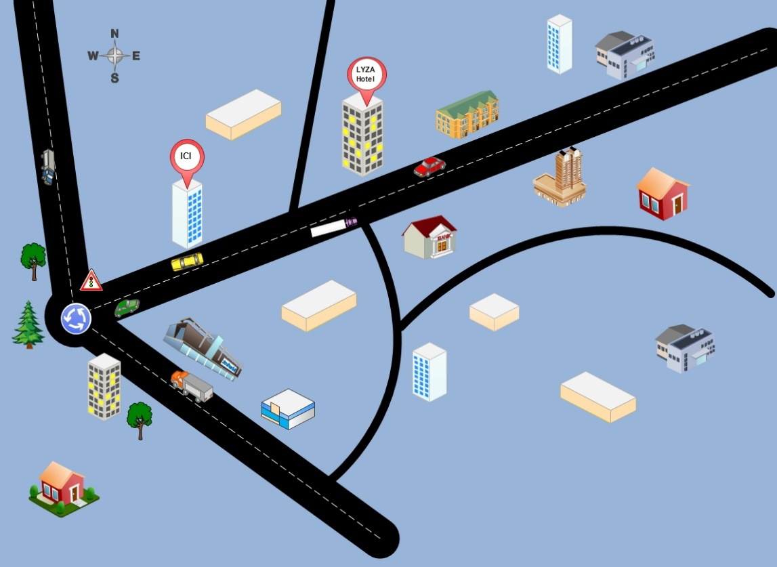

Figure 1 Plan de localisation Spartan Security

## **Valeurs et fiche d’identification**



### Valeurs

Spartan Security se distingue en tant qu'entreprise polyvalente qui propose une large gamme de services couvrant différents domaines d'activités. En plus de cela, elle se positionne également comme un centre de formation dédié aux jeunes passionnés par l'informatique, offrant ainsi une opportunité idéale pour acquérir des compétences pointues dans ce domaine en constante évolution.

* **Vocation**

La sécurité informatique est le cœur du métier de SPARTAN SECURITY SARL. L’équipe est constituée de techniciens hautement qualifiés dans les architectures macro et mini-informatiques, apportant son savoir-faire et son ingénierie pour la réalisation de plusieurs types de projets ainsi que la formation de jeunes.

* **Ethique**

SPARTAN SECURITY SARL considère tous ses clients comme des partenaires. La société accompagne sa clientèle tout au long de la réalisation de leur projet avec la sincérité et le respect des règles de l’art de la profession que le client est en droit d’attendre de son prestataire de services informatiques.

* **Mission**

Le succès de SPARTAN SECURITY SARL réside en premier dans la satisfaction de sa clientèle. C’est par la suite qu’elle recherche au sein de son réseau des partenaires de meilleures compétences. Pour résumer, les maitres mots qui guident toutes les interventions de SPARTAN SECURITY SARL sont : **pragmatisme, compétence, efficacité et simplicité.**

### Fiche d’identification

Une fiche d’identification est un support de travail indispensable pour les services d’entreprises traitant en BtoB. Ce document permet d’avoir un aperçu rapide et global de la situation d’une société. À partir des données qu’il contient, on peut établir des stratégies de communication et de prospection ou organiser des statistiques. Cette fiche est un tableau qui présente le statut juridique de l’entreprise c’est à dire la date de création, le secteur d’activités et plein d’autres informations importantes concernant l’entreprise. Elle se présente comme suit :

Tableau 1 Fiche D'identification

|  |  |
| --- | --- |
|  |  |
| Dénomination | **Spartan Security** |
| Logo |  |
| Statut Juridique | Société à responsabilité limité (SARL) |
| Capital | 5 000 000 FCFA |
| Date de Création | Janvier 2018 |
| Siege social | Yaoundé Cameroun  Sis au KOWET près de LIZA HOTEL |
| Année de création | 2018 |
| Contact | ***E-mail*** : Spartansecurity@gmail.com |
|  | ***Tel*** : *(+237) 698 734 518*  (*+237)* *659 748 028* |
|  | ***WhatsApp*** : *(+237) 659 748 028* |
|  | ***Facebook*** : Spartan Security 237 |
| Site web | [www.spartan-security.net](http://www.spartan-security.net/) |
| Promoteur | M. LIIGA DIAKO YVES |
| Registre du commerce | RC/DLA/2018/B/3314 |
| Nombre d’employés actuels | 13 |

## **Organigramme**

SPARTAN SECURITY SARL est une structure qui offre plusieurs services à l’échelle national. Son organigramme hiérarchique est basé sur quatre niveaux avec à sa tête le Promoteur et **PDG M. LIIGA DIAKO YVES** qui a pour principale tâche d’assurer la direction opérationnelle et de superviser l’établissement. Par la suite nous avons le service technique (**ST**), Le service commercial (**SC**), le service de formation de nouvelle recrue ou des stagiaires… Tous les postes sont matérialisés sur l’organigramme ci-après.

## **Fonctionnement**

Figure 2 Organigramme de Spartan Security

Depuis sa création, Spartan Security Sarl s’est proposé de fournir des services informatiques aux structures nationales, privées ou parapubliques. Pour y parvenir elle a mise sur pieds un plan organisationnel imposant des relations de collaborations (verticales et horizontales) franches et paisible en son sein et c’est donc grâce à ce climat convivial, harmonieux que nous, stagiaires avions pu intégrer sans réserve le milieu socio professionnel. Sur le plan opérationnel, elle a un personnel disponible et permanent qui travaille toute la semaine selon les horaires ci-dessous :

* Lundi à Vendredi.....................08h-18h
* Samedi.....................................08h-12h
* Pause (Lundi à Vendredi) ...…12h-13h

## **Services**

Spartan Security est une entreprise qui présente plusieurs services touchant plusieurs domaines d’activités. C’est aussi un centre de formation pour des jeunes désirant se former dans certains domaines de l’informatique. Elle a pour but d’apporter de nouveaux concepts pour pallier à des problèmes qui minent le pays afin de le permettre d’atteindre son émergence, elle propose actuellement des services dans les domaines suivants :

* **La vidéosurveillance :** Il s’agit de la mise en place d’un ensemble de caméras à l’intérieur et à l’extérieur d’un bâtiment ou d’un site et les configurer pour la sécurité et la protection des personnes et des biens.

Figure 3 Système de vidéo-surveillance Source : https://www.pngwing.com

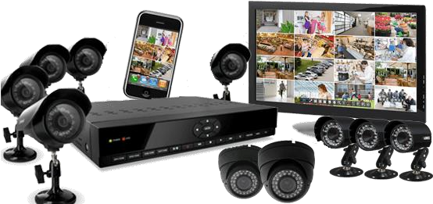

* **Réseaux d’entreprise :** Un réseau d'entreprise est un groupe d'ordinateurs connectés, et un tel groupe construit pour répondre aux besoins d'une grande entreprise. Les réseaux d'entreprise sont composés de réseaux locaux (LAN) qui se connectent à leur tour à des réseaux étendus (WAN) et le cloud si besoin s’impose

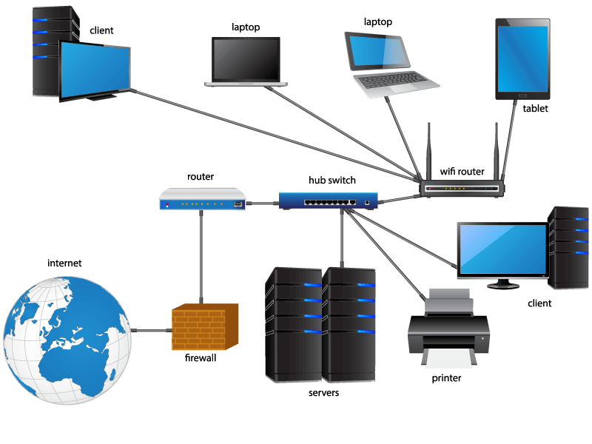

Figure 4 Modèle de réseau d'entreprise Source : https://www.pngwing.com

* **Réseaux téléphonique (VoIP) :** La VoIP (Voice over Internet Protocol) est une technologie qui permet de passer des appels téléphoniques via Internet plutôt que par les lignes fixes du système téléphonique traditionnel. Les systèmes VoIP d’entreprise utilisent Internet pour gérer les appels téléphoniques entrants et sortants.

Figure 5 Téléphones IP Source : https://www.pngwing.com

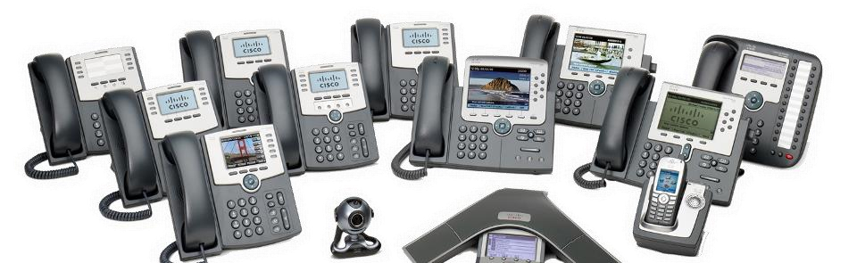

* **Alarme Anti-intrusion :** Ici, il est question de concevoir un système pour détecter toute entrée non autorisée dans un bâtiment ou une zone précise.

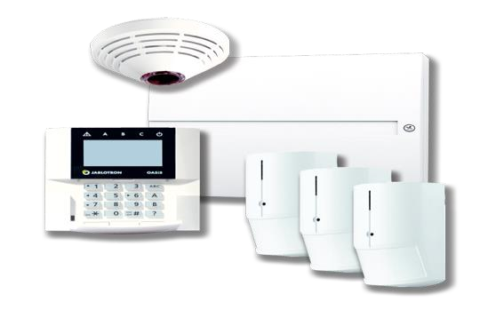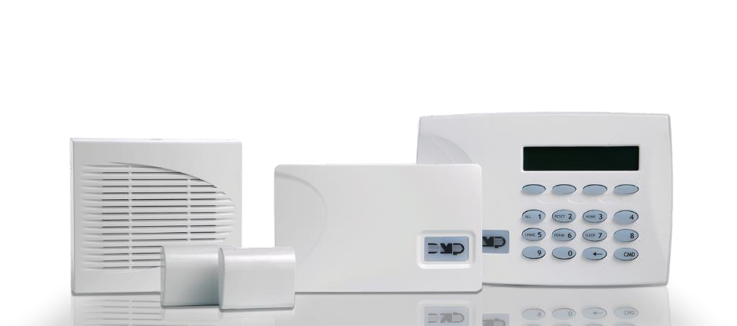

Figure 6 Système Alarme Anti-intrusion Source : https://www.pngwing.com

* **Sécurité incendie :** Il s’agit de mettre en œuvre un ensemble de moyens afin de détecter, d’informer et d’intervenir en cas d’incendie’

Figure 7 Système Alarme Incendie Source : https://www.pngwing.com

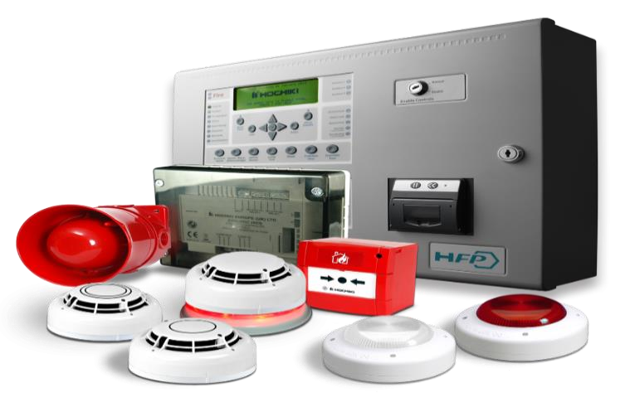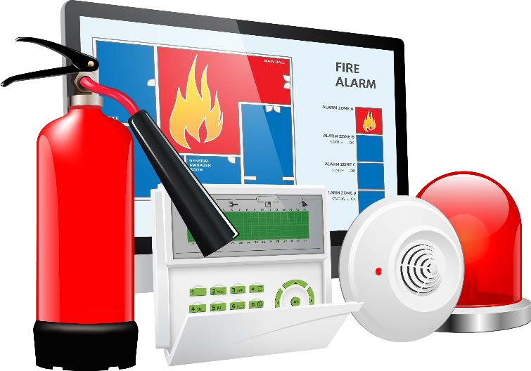

* **GPS Tracking :** Le GPS tracking est une technologie qui permet de suivre la position d'un objet ou d'une personne en temps réel à l'aide d'un dispositif de suivi GPS.

Figure 8 Système de GPS Tracking Source : https://www.pngwing.com

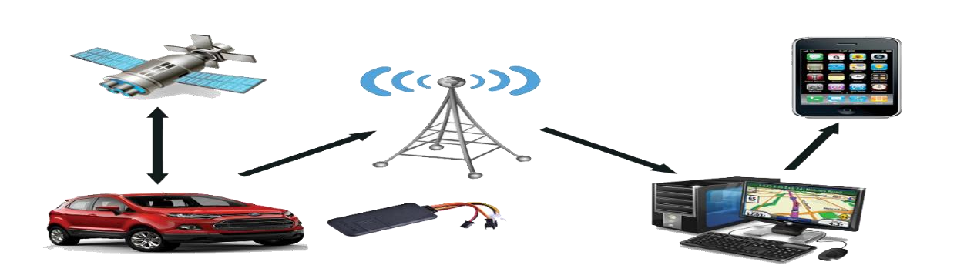

* **Contrôleur d’accès et gestionnaire de temps :** Un contrôleur d'accès est un dispositif électronique qui permet de contrôler l'accès à un bâtiment ou à une zone en autorisant ou en refusant l'entrée aux personnes qui tentent d'y accéder.

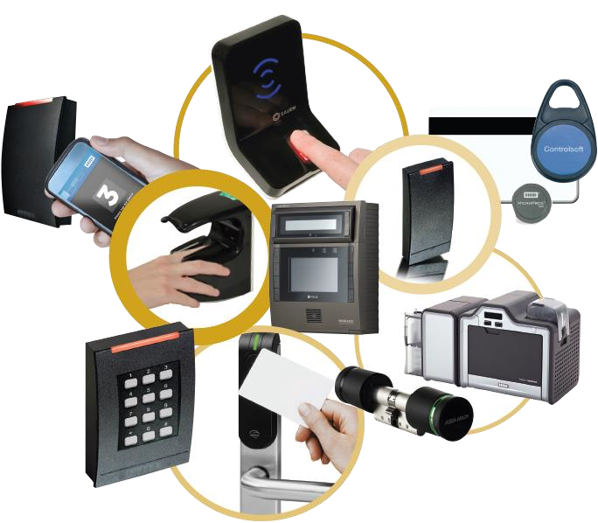

Figure 9 Contrôleurs d’accès et gestionnaire de temps Source : https://www.pngwing.com

* **Motorisation porte et portail :** Il s’agit de mettre sur pied un système d’ouverture et de fermeture automatique de portail ou de porte par une force de traction à partir d’un système électronique de contrôle.
* **Formation professionnelle :** A Spartan Security, la formation est un ensemble d’activités d’apprentissage planifiées. Elle vise l’acquisition de savoirs propres à faciliter l’adaptation des apprenants à leur environnement socio-professionnel. Elle contribue à la réalisation des objectifs d’efficacité de l’organisation. La formation naît d’un besoin organisationnel et professionnel, et vise notamment l’atteinte d’objectifs précis pour les différents apprenants.

Durant la phase d’insertion, nous avons pu nous familiariser avec le milieu professionnel tout en ayant un bref aperçu sur le fonctionnement de l’entreprise, un apprentissage du travail collaboratif. Notre étude du contexte nous a permis d’aborder notre thème : « **Étude et mise en place d’un système de vidéo-surveillance IP : cas de Home Solution Sarl** » Ce thème nous permettra d’acquérir de nouvelles connaissances et expériences tout en améliorant la sécurité de Home Solution Sarl. Grâce aux conseils, la disponibilité et la collaboration de notre encadrant professionnel, notre encadrant académique et des autres membres de l’entreprise, nous avons pu amplement aborder la phase technique.

# PARTIE 2 : PHASE TECHNIQUE

**PREAMBULE**

Cette partie est la phase technique de notre rapport. Dans cette partie, nous allons présenter tour à tour sous la forme de chapitre l’analyse du projet, le cahier e charges, ensuite l’état de l’art, la présentation de la solution choisie son implémentation et ensuite les résultats et commentaires

Aperçu :

**CHAPITRE 1 : ANALYSER DU PROJET**

**CHAPITRE 2 : CAHIER DE CHARGES**

**CHAPITRE 3 : ETAT DE L’ART**

**CHAPITRE 4 : IMPLEMENTATION DE LA SOLUTION**

**CHAPITRE 5 : RESULTATS ET COMMENTAIRES**

# CHAPITRE 1 : ANALYSE DU PROJET

## **PRÉSENTATION DU PROJET**

Notre projet s'inscrit dans le cadre d'une Étude et mise en place d’un système de vidéo-surveillance avec d’autres systèmes de sécurité ; Il vise à analyser les besoins de l’entreprise en termes de sécurité et de surveillance, et à proposer une solution basée sur les technologies de vidéosurveillance avec d’autres systèmes de sécurité. L’objectif principal est d’améliorer la sécurité des locaux et des biens de l’entreprise en mettant en place un système efficace. Au cours de ce travail, nous aborderons différentes étapes telles que l’analyse des besoins, la sélection des équipements appropriés, la conception du système, l’installation et la configuration, ainsi que la formation du personnel sur l’utilisation du système de vidéosurveillance avec d’autres systèmes de sécurité.

## **ÉTUDE ET CRITIQUE DE L’EXISTANT**

Il est question pour nous dans cette partie de recenser les différents éléments qui constituent le système en place afin de mieux organiser notre travail.



### ÉTUDE DE L’EXISTANT



#### Réseau informatique

La Home Solution Sarl dispose d’un réseau local dans lequel sont interconnectés les différents équipements (ordinateurs, les lecteurs de codes-barres, des mini imprimantes) de l’entreprise. Du fait de son aménagement nouvel, il ne disposait d’aucun système de sécurité.

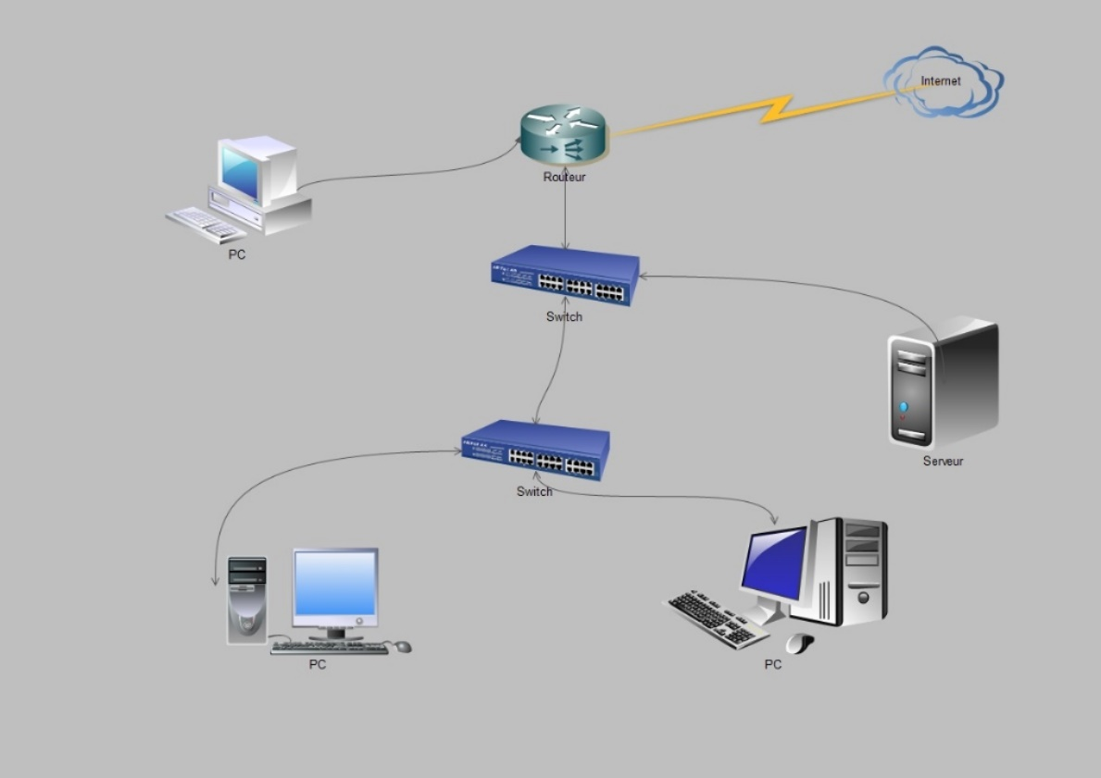

Figure 10 Architecture réseau de Home Solutions Sarl

#### Matériel de Home Solution Sarl

L’architecture réseau de **Home Solution Sarl** repose sur un ensemble d’équipements tous ayant une fonction précise :

* **Des ordinateurs :** appareils électroniques effectuant des traitements automatisés de données permettant d’établir les factures ;
* **Un switch :** C’est un équipement réseau permettant de connecter les machines d’un même réseau ;
* **Un modem routeur** : c’est la passerelle d’accès à internet ;
* **Pare-feu** : Dispositif matériel ou logiciel qui filtre le flux de données sur un réseau informatique ;
* **Les lecteurs de codes-barres :** qui permettent de récupérer (numériser) les prix des différents articles.
* **Des mini imprimantes** pour les factures.

### LIMITE DE L'EXISTANT

En se basant sur l'architecture réseau et nos enquêtes en entreprise, on note un certain nombre de limites :

|  |  |
| --- | --- |
| Limites | Conséquences |
| L'absence de système de sécurité | * Vol à l’étalage ; * Mauvais rendement. |

Tableau 2 Tableau récapitulatif des problèmes et conséquences au sein de l'entreprise

De plus, étant donné que la majorité d’incidents dans des grands commerces proviennent de sources physiques, l’entreprise risque d'être exposée à celles-ci. Il est donc nécessaire qu'un système de sécurité soit mis en place dans l’entreprise. Ce système la protégera en réduisant le risque de vol sur les comptoirs, en permettant une surveillance à temps réel ainsi que des sauvegardes qui pourront être visualisées en cas de besoin. Pour cela, il s'avère nécessaire de disposer les caméras de maniéré à avoir une vue d’ensemble du site, des alarmes intrusion et des détecteurs.

## **PROBLÉMATIQUE**

Notre présence dans les locaux de Home Solution Sarl qui a duré près d’un mois allant ainsi du 21/07/2024 au 14/08/2024 pour des travaux de mise en place de son système de vidéosurveillance avec d’autres systèmes de sécurité passant par une étude, ceci dans le but d’avoir une meilleure sécurité du site. C’est pour répondre à ces exigences que s’inscrit la thématique abordée dans ce rapport posant le problème suivant : Comment optimiser la sécurité du site de Home Solution Sarl à partir d’un système de sécurité ?

# CHAPITRE 2 : CAHIER DE CHARGES

## **INTRODUCTION**

Le cahier de charges étant défini comme le document qui encadre le stage académique de l’étudiant, il présente les différents objectifs à atteindre ainsi que la planification de l’exécution des différentes tâches ; nous allons donc dans ce chapitre vous présenter le nôtre selon l’ordre suivant : contexte, les objectifs à atteindre, expression des besoins, planification du travail et une évaluation financière du projet.



## **CONTEXTE**

De nos jours, La sécurité est devenue l'une des préoccupations majeures des personnes et entreprises. Les incidents (vol en particulier) devenant de plus en plus grandissants, les entreprises ne se demandent plus si elles seront victimes de ces dernières mais plutôt quand ces dernières surviendront. Cependant malgré quelques dispositions prises par Home Solution Sarl à savoir un personnel qualifié en surveillance et gardiennage ; le site n'est pas à l'abri d'intrusions ou d’incidents connues des grands commerces, car le rendement des hommes dans ce domaine n’est comparable à celui des technologies dédiées. Le site de Home Solution Sarl étant sous surveillance de personnes demeure tout de même vulnérable vu qu'une personne a des limites naturelles (fatigue, champ visuel, distraction, sommeil, …) peu importe le domaine, ce qui est un problème important à gérer. C’est dans le souci de renforcer son niveau de sécurité et son rendement que s’inscrit notre travail.

## **JUSTIFICATION DE L’ETUDE**

L’étude sur la mise en place d’un système de vidéosurveillance avec d’autres systèmes de sécurité pour Home Solution Sarl repose sur plusieurs motivations importantes :

* Amélioration de la sécurité : la vidéosurveillance IP permet de surveiller efficacement les différentes zones des supermarchés, réduisant ainsi le risque de vols, d’intrusion ou d’actes de vandalisme. Cela crée un environnement plus sûr pour les clients et le personnel.
* Gestion des incidents : grâce à la vidéosurveillance combiné à d’autres systèmes , il devient facile d’identifier et de résoudre rapidement les incidents tels que les vols à l’étalage, les problèmes de sécurité et les accidents. Cela peut aider à prévenir les récidives et à maintenir un niveau élevé de sécurité dans les supermarchés.
* Optimisation des opérations : en analysant les enregistrements vidéo, Home Solution Sarl peut identifier les goulots d’étranglement et les inefficiences dans les processus opérationnels. Cela permettra à l’entreprise de prendre des mesures correctives pour améliorer l’efficacité et la productivité globales.
* Dissuasion des comportements indésirables : la présence visible de caméras de surveillance peut dissuader les individus de commettre des actes répréhensibles, augmentant ainsi la sécurité globale du supermarché.

## **OBJECTIFS**

Le travail à réaliser contient un objectif global et des objectifs spécifiques décrits ci-dessous :



### Objectif global

L'objectif général de notre travail est d'optimiser le niveau de sécurité de Home Solution Sarl, à travers la mise en place d’un système de vidéosurveillance avec d’autres systèmes de sécurité qui puisse fournir des images complètes à temps réel du site tout en faisant également des sauvegardes.

### Objectifs spécifiques

Les objectifs spécifiques, qui aideront à atteindre l'objectif général sont entre autres :

* Réduire les risques de vols, d’intrusion et d’accès de vandalisme à l’intérieur et à l’extérieur du supermarché ;
  + - * Identifier rapidement les situations problématiques telles que les vols à l’étalage, les comportements suspects ou les situations de danger ;
      * Créer un sentiment de surveillance et dissuader les actes répréhensibles grâce à la présence visible des caméras.

## **EXPRESSION DES BESOINS DE L’UTILISATEUR**



### Besoins fonctionnels

A la fin du projet, le système adopté devra permettre de :

* Surveiller à temps réel : le système doit permettre la visualisation en temps réel du site depuis un poste de contrôle centralisé. Les utilisateurs autorisés doivent pouvoir accéder aux flux vidéo en direct à partir de n’importe quel emplacement ;
* Enregistrer et stocker : Le système doit être capable d'enregistrer les flux vidéo et de les stocker de manière sécurisée sur des disques durs. Les enregistrements doivent être accessibles pour une période définie et pouvoir être consultés ultérieurement en cas de besoin ;
* Gérer des autorisations : Le système doit permettre de définir des niveaux d'accès et de contrôler les autorisations des utilisateurs. Différents niveaux d'accès doivent être configurables pour garantir la confidentialité des données et limiter l'accès au système de vidéosurveillance.

### Besoins non fonctionnels

* Fiabilité et disponibilité : Le système doit être fiable et disponible 24 heures sur 24, 7 jours sur 7, afin de garantir une surveillance constante du supermarché. Les pannes du système et les interruptions de service doivent être minimisées ;
* Respect de la vie privée : Le système de vidéosurveillance doit être conforme à la législation en vigueur sur la protection des données personnelles. Les enregistrements vidéo doivent être protégés et utilisés uniquement à des fins de sécurité et de gestion des incidents ;
* Scalabilité : Le système doit être évolutif pour permettre l'ajout de nouvelles caméras et l'extension du réseau de vidéosurveillance en fonction des besoins futurs du supermarché ;
* Facilité d'utilisation : L'interface utilisateur du système doit être conviviale et intuitive, permettant aux utilisateurs autorisés de naviguer facilement entre les caméras, de rechercher des enregistrements et de configurer les paramètres de sécurité.

## **LES ACTEURS DU PROJET**

Les acteurs concernés pour mener à bien ce projet sont :

* **L’équipe technique de *SPARTAN SECURITY SARL*** : chargée de la réalisation du projet et la formation du personnel indiqué ;
* **Responsable technique de Home Solution Sarl** : qui était en charge de fournir le matériel et collaborer ;
* **Nous** : chargés de la réalisation du projet en question.

## **CONTRAINTES DU PROJET**

Les contraintes du projet se subdivisent en termes de coût et de délai, alors nous avons :

* **Coû**t : Coût élevé, compte tenu du système choisi et des équipements adéquats ;
* **Qualité** : une qualité optimale pour une bonne gestion des incidents ;
* **Délais** : le temps de réalisation du projet était court en tenant compte de la disponibilité du matériel.

## **PLANIFICATION**

Pour mener à bien notre travail et limiter les pertes de temps afin d’aboutir à un résultat satisfaisant, il était nécessaire pour nous d’établir un plan à suivre que nous vous présentons plus bas. De ce fait, l’équipe a été divisé en deux ; l’une (A) assurait les taches physiques et l’autre (B) les taches logiques

Tableau 3 Planification du projet

|  |  |
| --- | --- |
| Equipe A | Equipe B |
| Etude du site | Analyse de l'architecture réseau de l'entreprise |
| Fixation des caméras, alarme et détecteur | Plan d’adressage |
| Passage des câbles | Adressage des équipements |
| Sertissage | Management des switchs |
| Interconnexion | Configuration d’images (enregistreurs) |

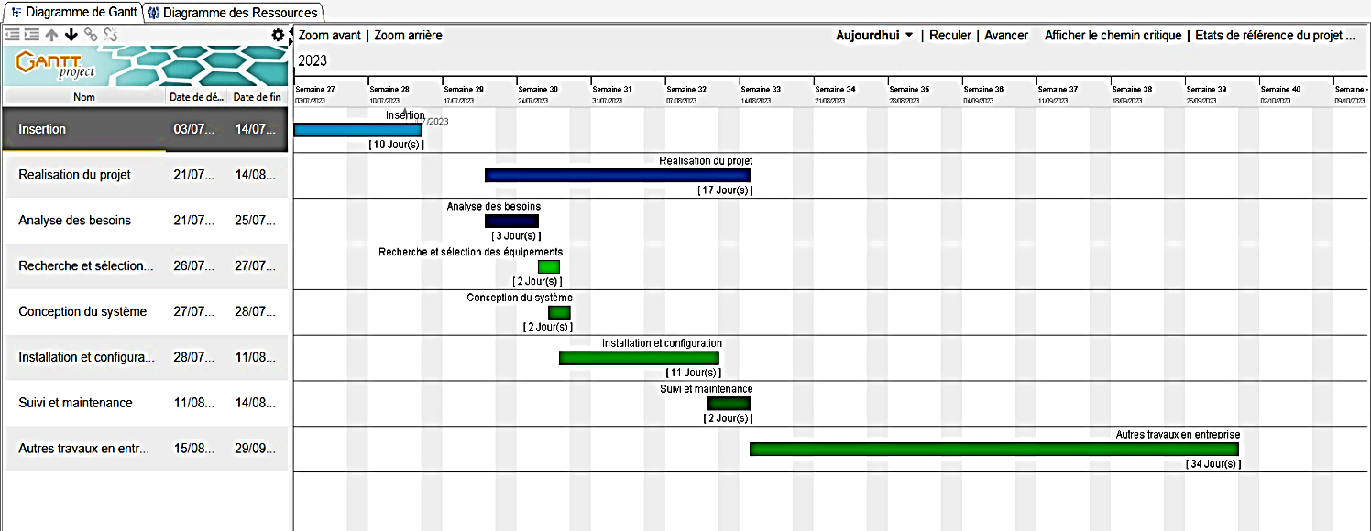La figure ci-dessous représente une traduction de ce plan sous forme de diagramme

Figure 11 Diagramme de planification des taches (source : GANTT PROJECT)

## **ÉVALUATION FINANCIÈRE**

Cette partie représente l’ensemble des ressources humaines, matérielles et logicielles misent en œuvre pour l’accomplissement de ce projet ainsi que leurs prix respectifs. Elles ont été regroupées comme suit :



### Estimation des ressources humaines

Ce sont les différentes personnes ayant pris part à la réalisation du dit projet et leurs paye respectives. A savoir :

* Coût lié à l'implémentation

Tableau 4 Coût de l'implémentation

|  |  |  |  |  |
| --- | --- | --- | --- | --- |
| Responsable | Durée du projet | Prix par heure | Source | Prix total |
| Directeur de projet : Ingénieur | 17 jours, soit 85 heures à raison de 5 heures par jour. | 10 000 | Mercuriale des prix 2023 | 850 000 |
| Réalisation du projet : Techniciens | 17 jours, soit 85 heures à raison de 5 heures par jour | 2000 | Mercuriale des prix 2023 | 170 000 *5 |

* Coût lié à la formation de l’administrateur système :

Tableau 5 Coût de la formation de l'administrateur système

|  |  |  |  |  |
| --- | --- | --- | --- | --- |
| Responsable | Durée de la formation | Prix par heure | Source | Prix total |
| Formateur | 5 heures | 5 000 | Mercuriale des prix 2023 | 25 000 |

### Estimation des ressources matérielles

Ce sont ici les différents outils utilisés pour la mise en place de notre solution et leurs prix respectifs.

Tableau 6 Coût des ressources matérielles

|  |  |  |  |  |  |
| --- | --- | --- | --- | --- | --- |
| Qté | Outils | Caractéristiques | | Prix (Fcfa) | Source |
| 3 | Disques durs | 4To | | 690 000 | Mercuriale des prix 2023 |
| 3 | Câbles | UTP Cat6 1000m | | 750 000 |
| 3 | Ecrans Plat | Numérique LED 32’’ | | 577 875 |
| 5 | Alarmes et détecteurs | IP | | 500 000 |
| 200 | Connecteurs | RJ45 Cat 5a | | 100 000 |
| 70 | Cameras | IP  5MP | |  |
| Dômes (3) | | 120 000 |
| Bullet (67) | | 2 345 000 |
| 03 | Enregistreurs | NVR | |  |
| 32 canaux (2) | | 1 495 000 |
| 16 canaux (1) | | 287 500 |
| 05 | Commutateurs | 16 ports (4) | | 128 800 |
| 8 ports (1) | | 17000 |
| TOTAL | | | **7 010 675** | |

### Estimation des ressources logicielles

Ce sont ici les différents logiciels utilisés pour la mise en place de notre solution et leurs prix respectifs.

Tableau 7 Coût des ressources logicielles

|  |  |
| --- | --- |
| Logiciel | Prix (Fcfa) |
| Cisco Tracer Packet | A disposition des techniciens |
| Netcam Studio | A disposition des techniciens |

### Estimation du coût total du projet

Le coût total du projet est la somme des coûts liés à l’ensemble des ressources humaines, matérielles et logicielles misent en œuvre pour l’accomplissement de ce projet. De ce fait, nous avons :

**Coût total du projet =** coût des ressources humaines + coût des ressources matérielles + coût des ressources logicielles.

Soit : **Coût total du projet = [(**170 000*5**) + (**850 000+25 000**) +** 7 010 675] *1.2

D’où l’estimation de **10 455 810** Fcfa pour la réalisation du projet.

## **LES LIVRABLES**

Il s’agit de la documentation du projet ainsi que le résultat final. Pour notre cas, nous aurons :

* Manuel de formation ;
* Un système fonctionnel qui respecte la réglementation

# CHAPITRE 3 : ÉTAT DE L’ART

## **INTRODUCTION**

Dans ce chapitre, nous allons introduire les notions essentielles à la compréhension du contexte de ce projet. Ensuite, on va présenter les différentes solutions disponibles et faire une étude comparative de ces solutions ainsi que notre choix et la justification de ce choix. Puis on va présenter le principe de la solution proposée ainsi que les technologies adoptées dans ce projet.



## **GENERALITES SUR LES SYSTEMES DE VIDEO SURVEILLANCE**



### Définition

La vidéo surveillance, autrement appelé vidéo protection, est un ensemble composé des caméras et de tout le nécessaire pour pouvoir véhiculer, enregistrer et exploiter les images afin de sécuriser un lieu (vandalisme, cambriolage...), protéger des personnes et/ou des biens et contrôler des procédures (chaine de montage industrielles).

### Historique

Comme bon nombre d’inventions, dont le réseau Internet, la vidéosurveillance tient son origine dans le complexe militaro-industriel. Le premier système de vidéosurveillance apparut en 1942 en Allemagne durant la seconde guerre mondiale.

C’est donc l’armée allemande qui, la première, a l’idée d’utiliser les caméras pour surveiller les lancements de ses missiles pendant la Seconde Guerre mondiale. Durant les années 80, le Royaume-Uni fut un pionnier dans le développement de la vidéo surveillance. Celle-ci avait pour but de prévenir et lutter contre les attaques de l’IRA (Armée Républicaine Irlandaise).

Devant le succès de ces opérations, les systèmes se multiplièrent dans toutes les villes mais Londres reste l’une des villes les plus équipées au monde. Les caméras sont globalement bien acceptées par la population, notamment depuis leur rôle majeur dans l’interpellation des coupables des attentats de 2005.

Aux États-Unis, on constate le même schéma. En effet, depuis les attentats terroristes du 11 Septembre 2001, contre les tours jumelles, symboles de la puissance américaine, on eut lieu un ensemble de changements législatifs et sociétaux qui feront de la vidéosurveillance un garant de la sécurité des citoyens, et ce partout dans le monde.

### Objectifs

Les objectifs de l'installation de systèmes de vidéosurveillance sont divers, toutefois la sécurité publique ainsi que la protection des biens mobiliers ou immobiliers font office d'éléments phares dans la justification de la vidéosurveillance. On peut citer entre autres :

* Le système de vidéosurveillance a un effet dissuasif ; de ce fait vous rassurez le personnel et vous améliorez la qualité de vie au travail ;
* Il peut servir de preuve irréfutable lors qu’un acte de vandalisme, un délit ou un crime se produit;
* Il permet de surveiller le trafic routier dans les zones à forte circulation.

## **LES PRINCIPAUX ELEMENTS D’UN SYSTEME DE VIDEOSURVEILLANCE**

Un système de vidéosurveillance est composé principalement de :

* Une ou plusieurs caméras placées à l’intérieur ou à l’extérieur de l’espace à surveiller, selon le besoin ;
* Un ou plusieurs moniteurs (ou écran), qui est un dispositif de lecture des images ;
* Un enregistreur (ou DVR), qui est un dispositif d’enregistrement et de stockage des images ;
* Des câbles pour assurer la liaison entre les différents équipements ;

Des logiciels de traitement des images qui peuvent permettre aux caméras de servir de détecteurs (optionnels).



### Les cameras

Il existe une panoplie de modèles qui répondent chacun à un besoin spécifique en fonction de la complexité et de la sensibilité du lieu à sécurise. Elles sont caractérisées par différents critères à savoir :

#### Types

* **Les cameras analogiques** : Les caméras analogiques délivrent des vidéos dans un format qui peut être visualisé sur un simple téléviseur, un enregistreur numérique ou même sur un ordinateur équipé d'une carte d'acquisition. Les caméras de vidéosurveillance analogiques sont généralement moins chères que les caméras IP et leur gamme reste beaucoup plus étendue. Mais elles manquent de capacités simples (le zoom ou l’audio)

Figure 12 Caméras analogiques

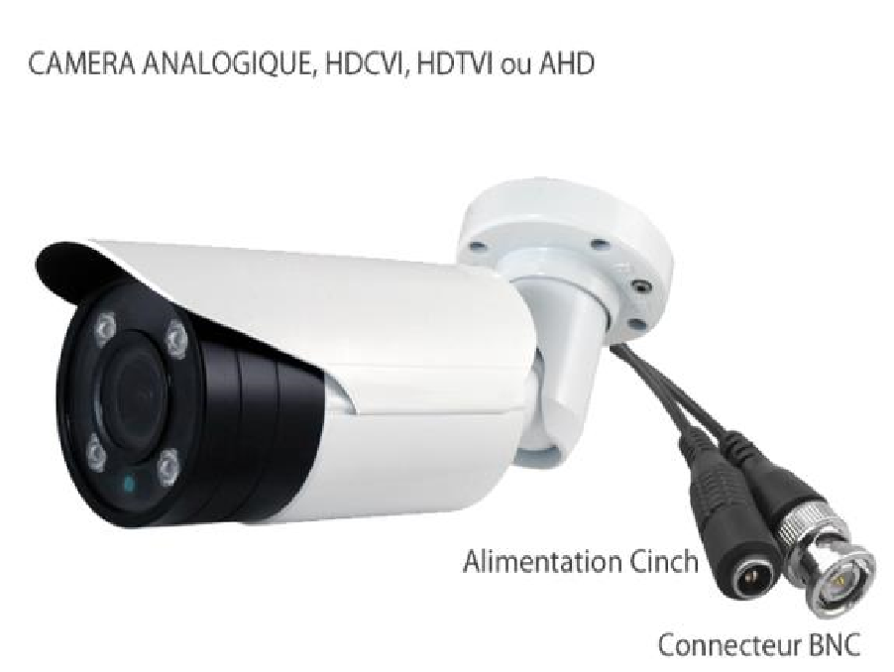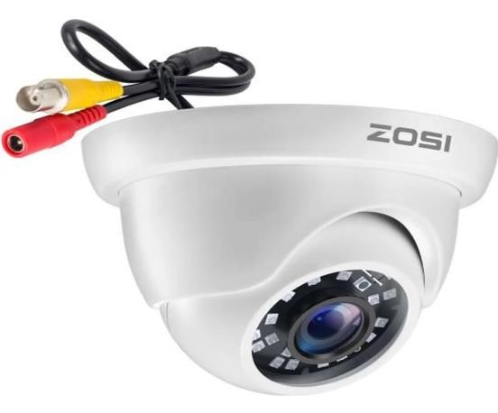

* **Les cameras IP :** Une caméraIP ou caméraréseau ou [caméraweb,](https://fr.wikipedia.org/wiki/Webcam) est une [caméra de surveillance](https://fr.wikipedia.org/wiki/Cam%C3%A9ra_de_surveillance) utilisant le [Protocole Internet](https://fr.wikipedia.org/wiki/Protocole_Internet) pour transmettre des images et des signaux de commande via le web. Certaines caméras IP/web sont reliées à un [enregistreur vidéo numérique](https://fr.wikipedia.org/wiki/Magn%C3%A9toscope_num%C3%A9rique) (DVR) ou un [enregistreur vidéo en réseau](https://fr.wikipedia.org/wiki/Enregistreur_vid%C3%A9o_en_r%C3%A9seau) (NVR) via un port RJ45 pour former un système de surveillance vidéo.

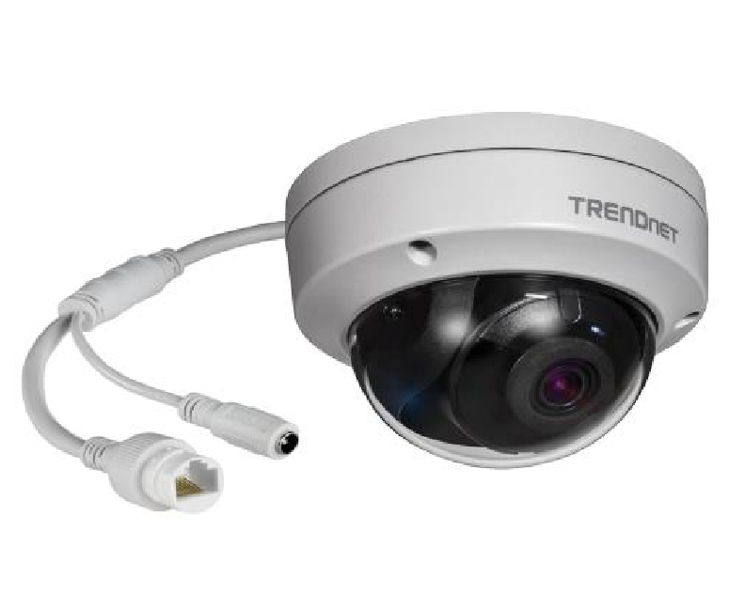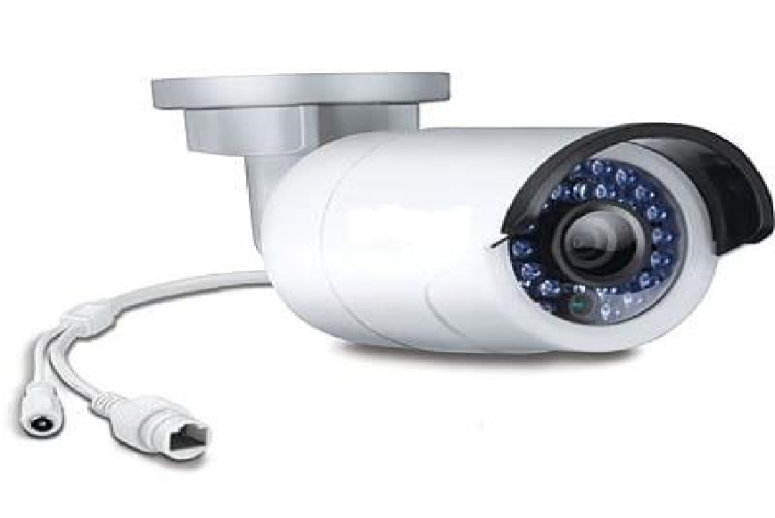

Figure 13 Caméra IP

#### Choix de Cameras

* Résolution : Recherchez une caméra avec une résolution adaptée à vos besoins. Les options courantes incluent 720p (HD), 1080p (Full HD) et même 4K pour une qualité d'image supérieure.
* Vision nocturne : Si vous avez besoin de surveillance 24 heures sur 24, recherchez une caméra IP avec une fonction de vision nocturne pour des enregistrements clairs même dans l'obscurité..
* Étanchéité : Si vous avez l'intention d'installer la caméra en extérieur, assurez-vous qu'elle est résistante aux intempéries avec une cote d'étanchéité appropriée (par exemple, IP65, IP66).
* Budget : Le budget est un facteur important à prendre en compte lors de l'achat d'une caméra. Les caméras peuvent varier considérablement en termes de prix, allant de quelques centaines à plusieurs milliers de dollars. Il est important de définir un budget réaliste en fonction de vos besoins et de vos moyens.
* Portabilité : Si vous avez besoin d'une caméra portable, il est important de prendre en compte la taille et le poids de la caméra. Les caméras plus petites et plus légères sont plus faciles à transporter, mais peuvent avoir des fonctionnalités limitées.
* Connectivité : La connectivité est de plus en plus importante pour les caméras. Les caméras avec Wi-Fi, Bluetooth ou NFC peuvent être connectées à des smartphones ou des tablettes pour partager des photos et des vidéos rapidement et facilement.

#### Variété

* 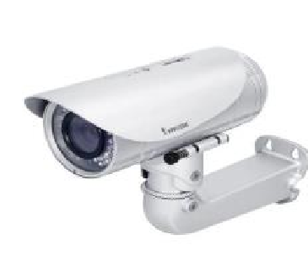**La caméra fixe :** Elle ne surveille qu’un endroit en particulier. Son avantage est qu’elle constitue un élément dissuasif pour les personnes mal intentionnées qui se rendront vite compte qu’elles sont filmées, en voyant l’œil de la caméra pointer dans leur direction ;

Figure 14 Camera fixe

* 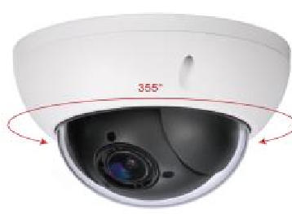**La caméra à dôme motorisé :** Elle peut être installé sur un mur ou un plafond et peut être pilotée à distance. Ce type de caméra permet d’effectuer des zooms sur des objets ou des personnes, effectuer des rotations de 360 degrés ;

Figure 15 Camera dômes motorisés

* 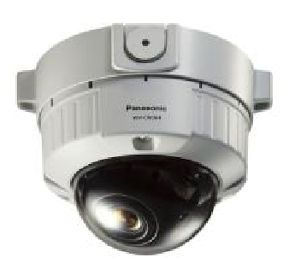**La caméra anti-vandalisme :** Elle est conçue pour résister aux agressions extérieures, telles que le vandalisme et les tentatives d’arrachement. Ce type de caméras est muni de surfaces spéciales qui résistent aux cassures et aux chocs, ce qui fait de lui le type de caméra idéal pour protéger les lieux de valeur ;

Figure 16 Camera anti-vandalisme

* 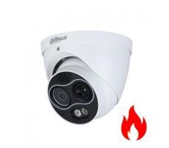**La caméra thermique :** Elle crée des images à partir de la chaleur qui irradie des objets, des véhicules ou des personnes. Ce type de caméras est moins sensible aux problèmes de luminosité, tels que les ombres, l'obscurité voire même les objets camouflés.

Figure 17 Caméra thermique

#### Les différentes marques de camera

Il existe de nombreux fabricants de caméras de sécurité sur le marché, voici quelques exemples :

* Hikvision : Hikvision est une entreprise chinoise spécialisée dans la fabrication de produits de vidéosurveillance, tels que des caméras de sécurité, des enregistreurs vidéo numériques (DVR) et des systèmes de gestion vidéo (VMS).Hikvision est l'un des plus grands fabricants de caméras de sécurité au monde.
* Dahua : Dahua est un autre fabricant chinois de caméras de sécurité, qui propose une large gamme de produits, notamment des caméras IP, des caméras analogiques et des enregistreurs vidéo numériques.
* Axis Communications : Axis Communications est une entreprise suédoise spécialisée dans la fabrication de caméras de sécurité réseau, qui sont connues pour leur qualité et leur fiabilité.
* Bosch Security Systems : Bosch Security Systems est une division de la société allemande Bosch, qui propose une gamme complète de produits de sécurité, y compris des caméras de sécurité.
* Sony : Sony est un fabricant japonais de produits électroniques grand public, mais il propose également des caméras de sécurité de haute qualité.
* Panasonic : Panasonic est un autre fabricant japonais de produits électroniques grand public, qui propose également des caméras de sécurité.

### Logiciels embarqués

La plupart des gens et des entreprises utilisent un logiciel de caméra pour connecter leurs caméras à leurs ordinateurs ou à leurs smartphones. Dans la plupart des cas, le meilleur logiciel est simplement le logiciel qui fonctionne avec vos caméras et qui offre toutes les fonctions dont vous avez besoin.

La compatibilité est la première préoccupation, mais vous aurez également besoin qu'il fonctionne bien avec votre appareil. Par exemple, si vos caméras ont une fonction de zoom, mais que votre logiciel ne permet pas le zoom, alors ce logiciel n'est pas le meilleur pour vous.

Par exemple, si vous utilisez Linux, vous aurez besoin d'un logiciel de caméra de sécurité Linux. Et, certaines personnes insistent sur le fait que leur logiciel leur permet de surveiller leurs caméras à partir de leurs smartphones.

On distingue plusieurs logiciels parmi lesquels :

* **NetCam Studio**;
* **Security Eye**;
* **Perfect Surveillance**.

### Les enregistreurs

Un enregistreur vidéo numérique est un appareil électronique grand public conçu pour enregistrer de la vidéo au format numérique dans un périphérique de stockage de masse tel qu'une clé USB, un disque dur ou tout autre périphérique de stockage. Comparé à d'autres alternatives d'enregistrement vidéo, un enregistreur vidéo numérique présente de nombreux avantages tels que l'absence d'enregistrement, une récupération plus rapide des données et une meilleure qualité d'image. Il est principalement utilisé dans les systèmes de surveillance / sécurité. On en distingue plusieurs types à savoir le DVR, le NVR et le XVR.

* **Les enregistreurs DVR :** Un enregistreur DVR ("Digital Video Recorder") vous permet de connecter des caméras de vidéosurveillance et de visualiser et enregistrer les flux vidéo. Le signal transmis par la ou les caméras de surveillance est ainsi enregistré, et consultable ultérieurement, pour peu que votre enregistreur numérique soit muni d'une solution de stockage (un disque dur, des mémoires flash, par exemple). Les cameras y sont généralement connectes grâce au port BNC ;

Figure 18 Enregistreur DVR

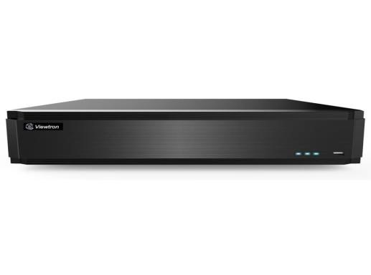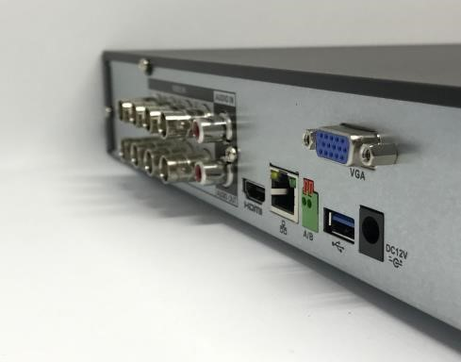

* **Les enregistreur NVR :**Un NVR est un enregistreur numérique pour caméra IP. Certains de ces NVR intègrent la fonction PoE. La fonction PoE permet d'alimenter une caméra IP (qui doit également être PoE) directement par le câble RJ45. Ces NVR intègrent directement un Switch PoE ;

Figure 19 Enregistreur NVR

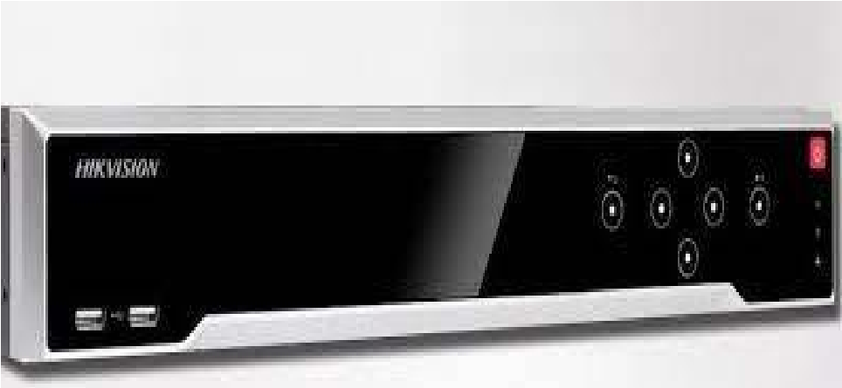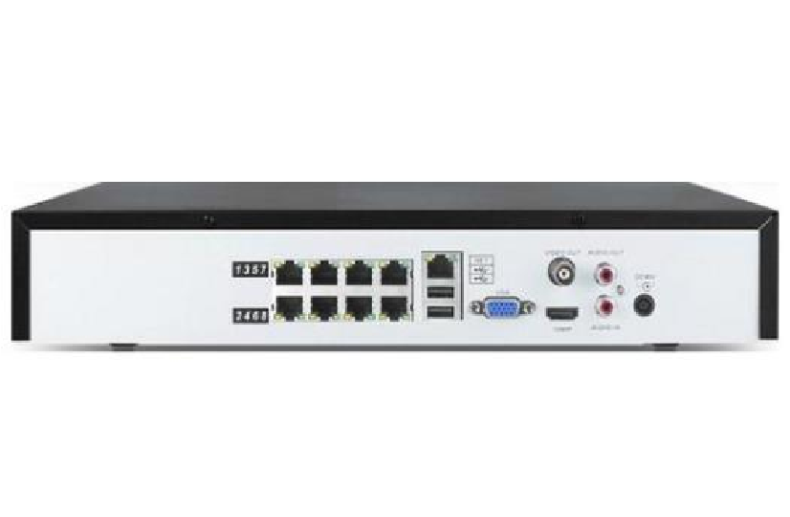

* **Les enregistreurs XVR**: Les enregistreurs XVR, également appelés enregistreurs 5 en 1, sont la dernière génération d'enregistreurs de vidéosurveillance, car ils prennent en charge toutes les technologies disponibles sur le marché aujourd'hui. Le choix d'un magnétoscope XVR est la solution idéale car il permet d'intégrer des caméras de toute **famille, AHD, TVI, CVI, IP et analogiques.**

Figure 20 Enregistreur XVR

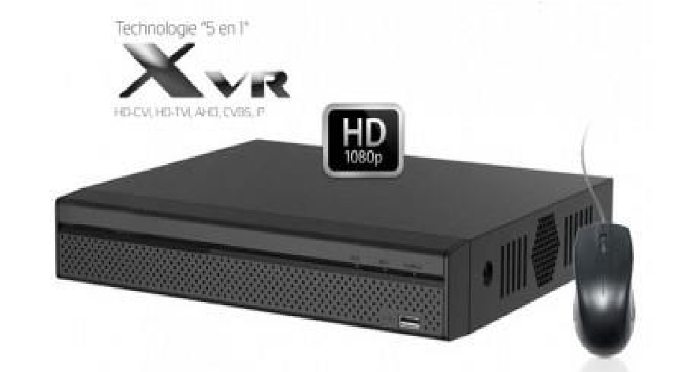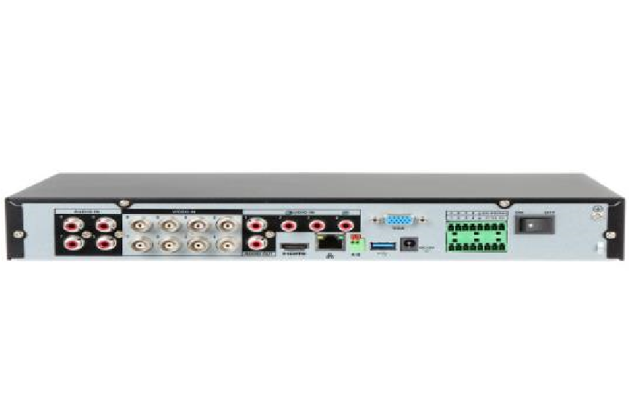

### Les câbles

Les câbles sont des éléments indispensables pour la mise en pied de système de vidéosurveillance on en distingue une large panoplie en fonction de la qualité ou du type de matériel qui devra être utilisé. On peut entre-autre citer :

* 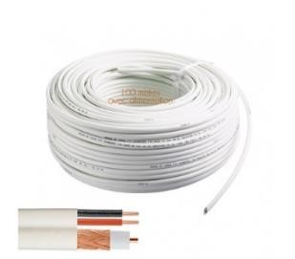**Le câble coaxial RJ59 :** conçu pour les systèmes de vidéosurveillance analogique. Son âme monobrin est en acier cuivré avec blindage par tresse en cuivre nu. Avec son faible diamètre le rendant souple, ce câble vidéo est idéal pour la réalisation de cordons vidéo analogiques sur mesure. La longueur maximale de câble que l’on peut tirer avec du câble coaxial est de 100 mètres ;

Figure 21 Cable coaxial RJ59

* 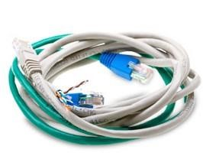**Le câble Ethernet RJ45 :** Il est utilisé dans les systèmes de vidéosurveillance IP pour relier une caméra IP au réseau ou à un enregistreur IP. On trouve de plus en plus de caméra IP PoE (Power over Ethernet) cela veut dire qu’elles peuvent s’auto-alimenter via le câble RJ45 à condition d’avoir une source PoE (injecteur PoE, switch PoE ou enregistreur PoE). La distance maximale de fonctionnement d’un câble réseau cat 5 est de 100 mètres.

Figure 22 Cable Ethernet RJ45

## **TYPES DE SYSTEMES DE VIDEO-SURVEILLANCE**

L’on distingue de nos jours plusieurs systèmes de vidéo-surveillance utilisant des technologies, architectures et protocoles différents. Nous pouvons citer entre autres :



### ****La vidéosurveillance sans fils (Wifi)****

Parmi les différentes technologies disponibles en matière de vidéosurveillance, celle utilisant le Wifi apparaît comme étant une des plus avancées. La vidéosurveillance en mode Wifi repose sur le principe d’une connexion sans fil, comme pour les box Internet. Le système de caméras installées dans votre société est relié à un récepteur. Ce dernier transmet par ondes radios les images filmées à l’enregistreur ou au moniteur de contrôle. Ce système est très exorbitant ; mais plusieurs éléments définissent le prix de ce système de télésurveillance :

Nous avons recensé une liste modeste des cyberattaques les plus fréquents :

* Les caractéristiques des caméras : option vision nocturne, détection de silhouette, couplage à une alarme…
* Le nombre désiré ;
* La qualité du rendement de l’image de celles-ci ;
* 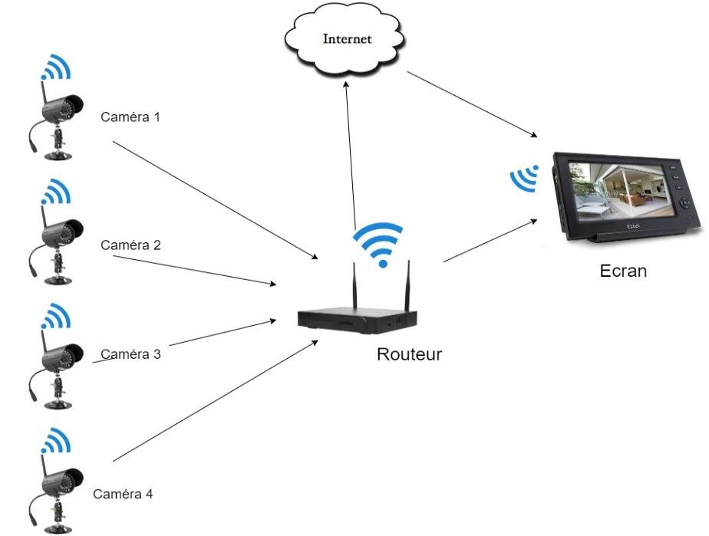Une très bonne flexibilité dans la gestion du système.

Figure 23 Architecture d'un système de vidéo -surveillance sans fil

### ****La vidéosurveillance filaire****

#### La vidéosurveillance analogique

La vidéosurveillance analogique est à ce jour la technologie la plus répandue ; Ce système de sécurité convient plus particulièrement aux entreprises dont les besoins en équipement se situent aux alentours d’une dizaine de caméras de surveillance. Celles-ci n’ont pas, comme les modèles IP par exemple, de fonctionnalités particulièrement développées. Toutefois, elles offrent un double avantage :

* **Le choix :** de nombreuses marques et de nombreux modèles aux dimensions et performances différentes existent sur le marché ;
* **Le prix :** à l’achat, une caméra analogique est moins chère qu’une caméra IP.

Le fonctionnement de ce système de surveillance vidéo est assez simple puisqu’il ne nécessite pas de travaux d’installation d’un réseau informatique par exemple, il ne nécessite pas non plus la mise en place d’un serveur ou enfin l’utilisation d’un logiciel comme dans les installations numériques.



Pour disposer d’un système analogique, vous devez acheter et installer :

* Une ou plusieurs caméras analogiques,
* Un moniteur de contrôle (écran)
* Un enregistreur
* Un système de connexion par câblage coaxiale

Des lors, l’installation est terminée et votre système fonctionne de la sorte :

* Les caméras de vidéosurveillance captent les images,
* Elles les transmettent ensuite en un signal analogique via les câbles,
* Les images sont stockées sur un disque dur

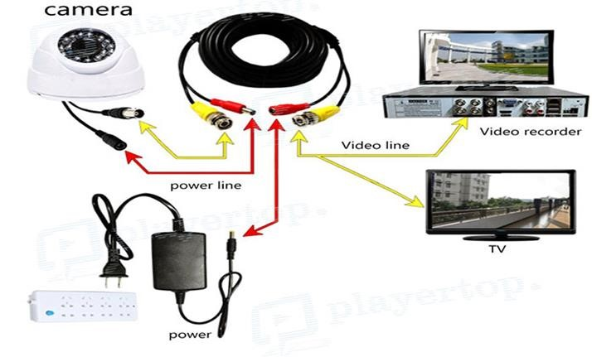

Figure 24 Architecture d'un système de vidéo-surveillance analogique

#### La vidéo-surveillance numérique

Dans un système de vidéo-surveillance avec enregistreur numérique, les caméras filment des images, les numérisent et les envoient sur le réseau. Les images étant numérisées, ils peuvent être traiter par un enregistreur numérique ou un ordinateur et stocker localement ou sur un serveur distant grâce à une simple connexion Internet. Le fonctionnement de ce système de surveillance est le suivant :



* Des caméras (webcams ou IP) sont installées dans votre entreprise
* Elles sont reliées à un enregistreur numérique ou NVR
* Elles filment et envoient les images sur le réseau
* Vous les consultez en direct ou en différé via une connexion Web au serveur ou NVR.

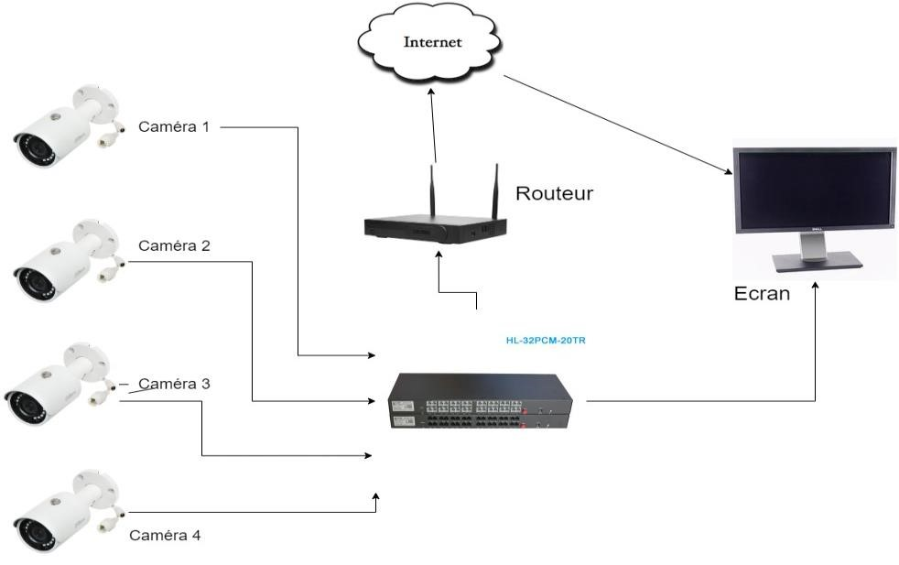Ce système bien plus couteux que le système analogique. Par ailleurs, il représente un investissement plus important, dû au haut rendement qualitatif.

Figure 25 Système de vidéo-surveillance numérique

#### La vidéo surveillance avec enregistreur hybride

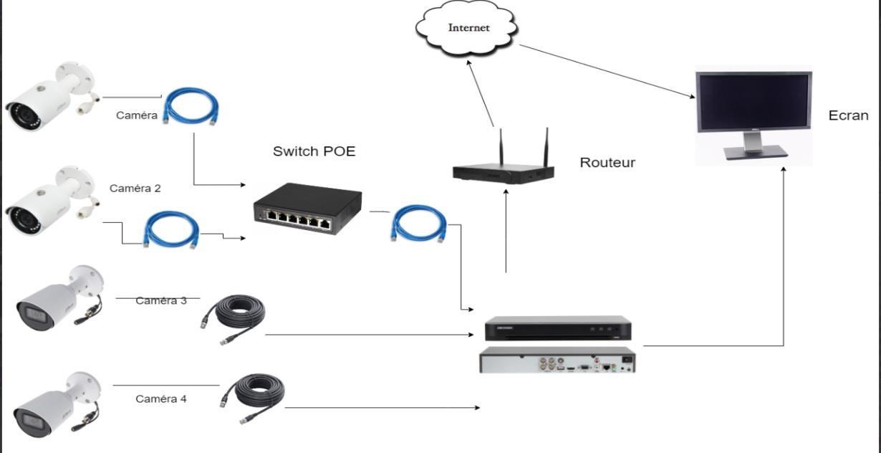Ce système comme son nom l’indique est une combinaison des deux autres systèmes vus ci-dessus ; son architecture est le suivant :

Figure 26 Architecture d'un système de vidéosurveillance hybride

## **AUTRES SYSTEMES DE SECUTITE**

### Alarme Intrusion

Il existe plusieurs modelés d’alarmes intrusion chacun conçu pour répondre à différents besoins de sécurité. Elles sont caractérisées par différents critères à savoir :

#### Les types d’alarme d’intrusion

* **Alarme filaire** : Une alarme filaire est un système de sécurité qui utilise les câbles pour connecter tous ses composants comme les capteurs de mouvement, les détecteurs d’ouverture, centrale d’alarme et parfois les sirènes.

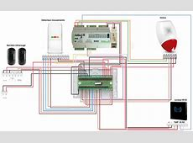

Figure 27 Architecture filaire

* **Alarme sans fil :** Une alarme sans fil est un dispositif de sécurité qui permet de protéger une maison, un local commercial contre les intrusions, les incendies ou autres dangers, sans utiliser de câbles pour connecter les différents éléments.

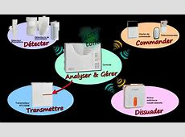

Figure 28 Architecture sans fil

* **Alarme autonome :** Une alarme autonome est un système de sécurité simple et indépendant, conçu pour protéger une zone spécifique sans avoir besoin d’une installation complexe ou de connexion à un centre de surveillance.

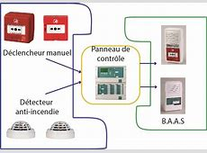

Figure 29 Architecture autonome

#### Critères de choix d’une alarme intrusion

Le choix d’une alarme intrusion dépend de plusieurs critères, qui varient en fonction des besoins spécifiques de protection, du type de bâtiment à sécurises et du budget. Voici les principaux critères à prendre en compte :

* **Type de bien à protéger** : pour une résidence principale ou secondaire une alarme connectée avec surveillance à distance est essentiel, pour un local professionnel les besoins en sécurité doivent être plus élevés (détection périmétrique, vidéo surveillance…) pour protéger les stocks ou les donnes sensibles.
* **Surface et configuration des lieux**: Plus la surface est grande, plus le nombre d’alarme intrusion sera important. la configuration des lieux impacte également le type d’installation.
* **Budget :** Le budget est un facteur important à prendre en compte lors de l'achat d'une alarme intrusion. Il est important de définir un budget réaliste en fonction de vos besoins et de vos moyens.
* **Stabilité et évolutivité :** Il peut être utile de choisir un système évolutif permettant l’ajout ultérieur de nouveaux détecteurs ou cameras selon l’évolution des besoins de sécurité.

#### Les différentes marques

Il existe plusieurs marques d’alarme intrusion sur le marché, chacune offrant des solutions adaptées aux besoins résidentiels, commerciaux ou industriels. Voici quelques-unes des marques les plus reconnues :

* Somfy : il propose des alarmes connectées pour les maisons intelligentes, avec des fonctionnalités de vidéo surveillance, de contrôle à distance via application et d’alertes en temps réel.
* Ajax systems : c’est une marque qui se distingue par ses systèmes d’alarmes sans fils et très intuitifs. Elle propose des équipements hautement sécurises, faciles à installer et gérables via une application mobile.
* Diagral : c’est une marque française qui propose des systèmes d’alarmes sans fil pour les particuliers. Ses systèmes sont évolutifs, ce qui permet d’ajouter des détecteurs ou des caméras en fonction des besoins.
* Verisure : IL propose des systèmes d’alarmes avec télésurveillance, largement utilisées en Europe. La particularité est qu’ils fournissent une intervention en cas d’intrusion via des centres de télésurveillance
* Paradox : Il propose des solutions d’alarme pour les petites et grandes installations.
* Tyco : Il propose des solutions globales de sécurité pour les entreprises, avec des systèmes d’alarmes sophistiques couples à des systèmes de gestion des accès et de vidéosurveillance.

### Les Détecteurs de mouvement

#### Les types

* **Détecteurs à infrarouge passif :** Ils détectent la chaleur émise par les objets, en particulier les humains et les animaux. Lorsqu’un corps chaud passe devant le capteur, il détecte une variation dans le rayonnement infrarouge.

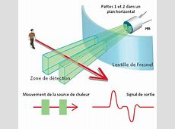

Figure 30 Détecteur à infrarouge passif

* **Détecteur volumétrique :** c’est un dispositif de sécurité conçu pour surveiller et détecter des mouvements dans un espace tridimensionnel (volume).

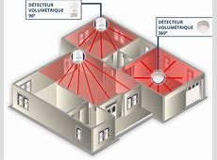

Figure 31 Détecteur volumétrique

* **Détecteur de bris de vitre :** Il est un dispositif de sécurité conçu pour repérer le bruit caractéristique de bris de verre, souvent utilise dans les systèmes d’alarme pour prévenir les intrusions. Lorsqu’une fenêtre ou une vitre se casse, le capteur détecte le son spécifique de la rupture du verre et déclencher une alarme.

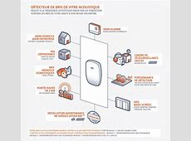

Figure 32 Détecteur de bris de vitre

* **Détecteur d’ouverture :** Il est dispositif de sécurité utilisé pour surveiller l’ouverture de portes, fenêtres ou autres points d’accès. Il se compose généralement de deux parties : d’un capteur et d’un aimant installe sur le cadre et l’ouvrant (porte, fenêtre etc.). lorsque la porte ou la fenêtre s’ouvre et que les deux parties se séparent et le circuit se rompt ce qui déclenche une alarme ou envoie une notification dans le cadre d’un système de sécurité.

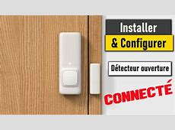

Figure 33 Détecteur d'ouverture

#### Critères de choix

* **Environnement :** intérieur ou extérieur ? Température et condition météorologiques peuvent influences les performances.
* **Sensibilité :** il est important de pouvoir ajuster la sensibilité du détecteur pour éviter les déclenchements intempestifs cause par de petits animaux ou des mouvements mineurs.
* **Prévention des fausses alertes :** Certains modèles sont équipes de technologies pour ignorer les petits animaux ou des mouvements dus aux conditions météorologiques (vent, pluie).
* **Portée de détection :** choisissez un détecteur avec une portée adaptée à l’espace que vous souhaitez couvrir. Elle varie généralement entre 5 et 15m pour les modelés domestiques, mais peuvent être plus étendue pour les versions professionnelles.
* **Angle de détection :** En fonction de l’emplacement, il faut choisir un détecteur avec un angle adapte, généralement entre 90 degrés et 180 degrés.

#### Les différentes marques

* **Philips Hue :** Il propose des détecteurs de mouvements compatibles avec leur gamme d’éclairage intelligent. Ils sont surtout utilisés pour automatiser l’éclairage à la maison.
* **Legrand :** Il est spécialisé dans les solutions électriques, Legrand propose des détecteurs de mouvement intégrés dans des interrupteurs muraux ou indépendants.
* **Bosch :** Il offre une gamme de détecteur de mouvement fiable, principalement destinés à la sécurité des bâtiments résidentiels et commerciaux.
* **Scheider Electric :** spécialisé dans les solutions électriques, Schneider propose des détecteurs de mouvement à usage industriel et domestique, souvent intègres dans des systèmes de gestion d’énergie.
* **Steinel :** spécialisée dans l’éclairage et les capteurs intelligents, steinel propose des détecteurs de mouvements adaptes aussi bien à l’extérieur qu’à l’intérieur.
* **Xiaomi :** Offrant des produits à des prix abordables, xiaomi propose des détecteurs de mouvements connecte à leur écosystème de domotique.

### Les contrôles d’accès

#### Les types

* **Contrôle d’accès par carte :** C’est un système utilise pour gérer et sécuriser l’accès à des espaces physiques, des bâtiments ou des zones spécifiques en utilisant des cartes d’identifications.



Figure 34 Contrôle d'accès par carte

* **Contrôle d’accès biométrique :** C’est un système de sécurité qui utilise des caractéristiques biologiques uniques d’une personne pour autoriser ou restreindre l’accès à un lieu ou à des informations sensibles. Les données biométriques peuvent inclure : empreintes digitales, reconnaissance faciale, reconnaissance de l’iris, reconnaissance vocale, reconnaissance des veines de la main.

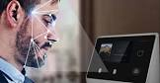

Figure 35 Contrôle d'accès biométrique

* **Système de contrôle d’accès centralisés :** C’est une solution de sécurité qui permet de gérer et contrôler l’accès aux différentes parties d’un bâtiment ou d’un réseau à partir d’un point central.

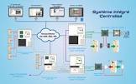

Figure 36 Système de contrôle centralisé

#### Les critères de choix

* **Niveau de sécurité :** il faut déterminer le niveau de sécurité et de technologies nécessaires pour le lieu à protéger.
* **Environnement :** ils influent le choix des matériaux résistants à la poussière, à l’humidité et aux intempéries.
* **Connectivite et intégration :** il faut vérifie si le système peut être intègre à d’autres systèmes de sécurité existants.
* **Mode d’identification**
* **Evolutivité**
* **Budget**

#### Les différentes marques

* **HIKvision :** Leader dans les solutions de vidéosurveillance, il propose également des systèmes de contrôle d’accès basés sur la reconnaissance faciale, les cartes RFID et les empreintes digitales.
* **ASSA ABLOY :** Il est connu pour ses solutions de verrouillage électronique, cette marque propose des systèmes de contrôle d’accès innovants avec des badges et des serrures intelligentes.
* **SALTO Systems :** spécialisée dans les serrures électroniques et les systèmes de contrôle sans fil, elle propose des solutions basées sur le Cloud, idéales pour les entreprises multi sites.
* **Paxton :** Ce fabricant britannique propose des solutions de contrôle d’accès faciles à utiliser et à installer allant des systèmes traditionnels à des solutions basées sur des applications mobiles.

## **PRESENTATION DE LA SOLUTION**

Face à une multitude de solutions, une étude comparative est la façon la plus assurée de faire un choix de solution fiable.



### Étude comparative des solutions

Ce tableau ci-dessous regroupe une comparaison et résume les avantages et les inconvénients entre les solutions système énumérées dans les lignes ci-dessus.

Tableau 8 Comparaison des solutions

|  |  |  |
| --- | --- | --- |
| ****Solutions**** | ****Avantages**** | ****Inconvénients**** |
| ****Système analogique**** | * Installation facile * Facile à configurer * Moins couteux | * Technologie dépassée ; * Qualité d’image douteuse ; * Configuration limitée. |
| ****Système numérique**** | * Bonne qualité d’image * Compatible avec d’autres systèmes et réseaux | * Le coût varie selon la taille du système. * Configuration peu complexe. |
| Système Hybride | * Associe deux technologies | * Mise en place complexe * Configuration complexe. |

### Critères de choix des solutions

Le choix du système s'articule autour de trois critères principaux : le budget, la qualité d’images et la compatibilité.

Le budget est un paramètre important car toute entreprise à besoin d'avoir des perspectives claires en matière de gestion d’incident. L'idéal est d'avoir à un système simple, a coût raisonnable.

Il sera également important d'évaluer le nombre de personnes nécessaires à l’exploitation du système.

Par ailleurs, un système efficace doit posséder un niveau de sécurité, compatible avec d’autres technologies (alarmes intrusion, control d’accès etc…) afin de pouvoir répondre à la demande de la direction et des auditeurs.

### Choix de la solution et justification

Après avoir effectué une recherche sur les différentes solutions disponibles bien qu'elles ne soient pas toutes mentionnées dans le tableau qui précède, et suite à la comparaison entre ces derniers en termes de coût, compatibilité et facilité de mise en place, nous avons fait le choix de procéder dans ce projet avec un **Système numérique (IP)**. Ce système est d'autant plus utilisé par une multitude de grandes entreprises et ministères.

### Architecture de la solution

Grace à la collaboration de nos équipes, nous avons eu une double représentation de notre travail. Une mettant en premier plan la disposition des caméras et une autre matérialisant le trafic du système.

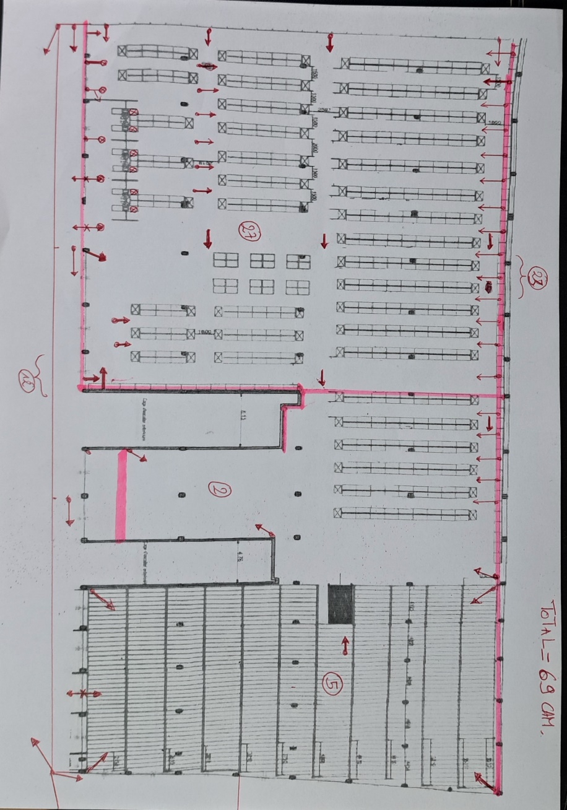

Figure 37 Plan de la disposition des cameras

## **CONCLUSION**

Cette partie nous a tout d'abord permis de développer notre jargon en vidéosurveillance combiné avec d’autres systèmes de sécurité et connaitre les différents éléments, leurs fonctionnalités et leurs importances dans la sécurisation des personnes, biens et services. Nous avons découvert un ensemble de système et afin de mener à bien notre projet nous avons réalisé une étude comparative afin de choisir le système le mieux adapté à notre projet. Il s'agit entre autres du système de vidéosurveillance numérique (IP) associé avec d’autres systèmes de sécurité.

# CHAPITRE 4 : IMPLÉMENTATION DE LA SOLUTION

## **INTRODUCTION**

Suite à l’étude des spécifications et des besoins techniques du projet, nous allons exposer dans ce chapitre l'environnement matériel et logiciel sur lequel nous avons travaillé, ainsi que les différentes étapes de mise en place de la solution.



## **ENVIRONNEMENT DE TRAVAIL**

Ici, nous allons décrire l'environnement matériel, logiciel et l'architecture pour la réalisation de la solution.



### Environnement matériel

Pour cette partie, compte tenu du travail qui a été effectué dans un cadre professionnel nous empêchant ainsi de donner des informations (confidentielles) sur la mise en place de ce projet mais cependant, nous présenterons les différents équipements utilise pour sa réalisation. Nous pouvons citer entre autres :

* **Caméras**
* Fabricant : Hikvision
* Résolution : 5MP
* Type : Numérique
* Variété : fixe
* **Enregistreurs**
* Fabricant : Hikvision
* Série : 7
* Type : Numérique (NVR)
* **Câbles**
* Fabricant : Dahua
* Catégorie : 6
* Protection : UTP
* **Switch**
* Fabricant : Hikvision
* Débit : Giga Bit
* Type : PoE
* Nombre de ports : 16 et 8
* **Ecrans**
* Fabricant : Hikvision
* Résolution : 32’’ LED
* Type : Numérique
* **Alarmes intrusion**
* Fabricant : Somfy
* Type : sans fil
* **Détecteurs**
* Fabricant : Legrand
* Type : ouverture

### Environnement logiciel

Pour la présentation de notre travail compte tenue de la contrainte énoncée plus haut, nous avons utilisé le logiciel Cisco Packet Tracer pour une simulation de notre travail afin de faciliter sa compréhension. De ce fait, nous avons utilisé des symboles conventionnels du logiciel pour représenter les différents équipements du système ainsi que leurs principes de fonctionnement

#### Disposition des équipements et interconnexion

Ce sont ici les deux premières étapes de notre virtualisation. Elles consistent à choisir les symboles correspondant aux différents équipements ainsi que les câbles d’interconnexion qui vont avec.

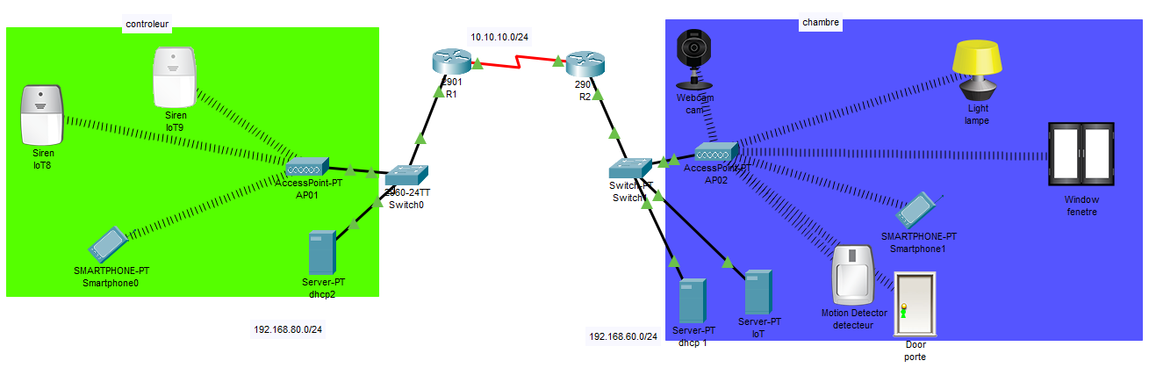

Figure 38 représentation finale

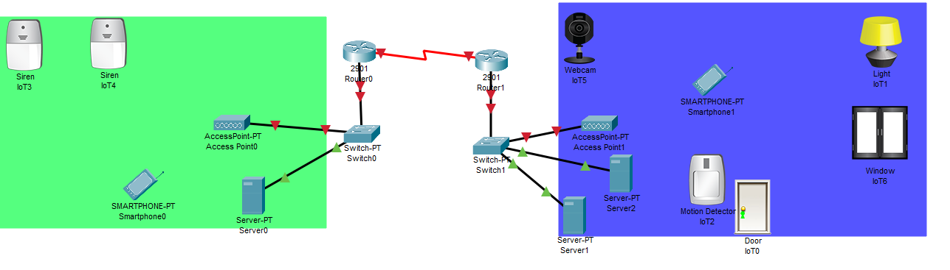

Figure 39 Aucune interaction

#### Configurations

Il s’agit des réglages effectués afin d’avoir une communication entre les équipements à savoir l’adressage des caméras, serveurs, ordinateurs, alarme, détecteur et la mise en marche des équipements.

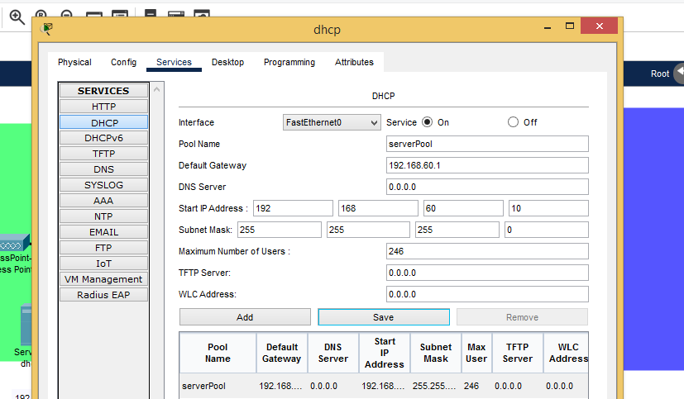

Figure 40 configuration DHCP

Les images ci-après nous présentent certaines configurations

Cette configuration permet d’interagir avec les cameras

Figure 41 Configuration d'un serveur IoT

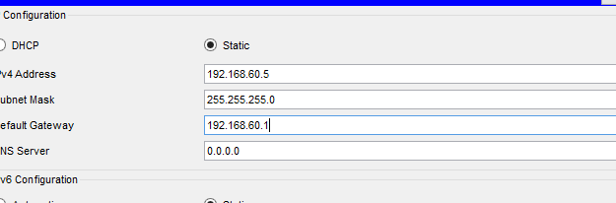

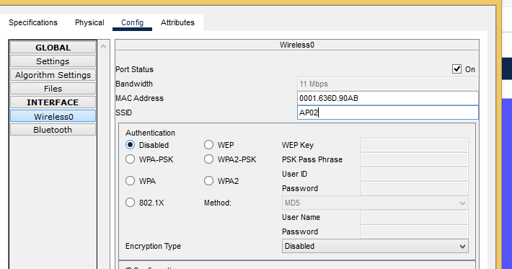

Figure 42 Configuration de la camera

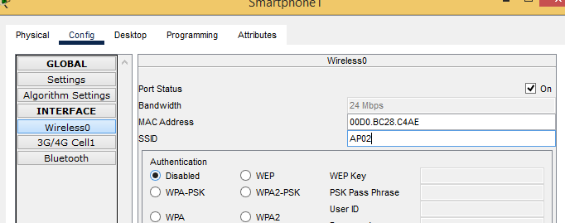

Figure 43 Configuration du téléphone

*La figure ci-dessous permet de créer un compte utilisateur pour la visualisation des caméras. De ce fait pour y avoir accès chaque Smartphone entrera l’adresse du serveur auxquelles les caméra, alarme, détecteur … sont connectés puis on saisira le nom et le mot de passe de l’utilisateur pour avoir accès aux différents objets connectés.*

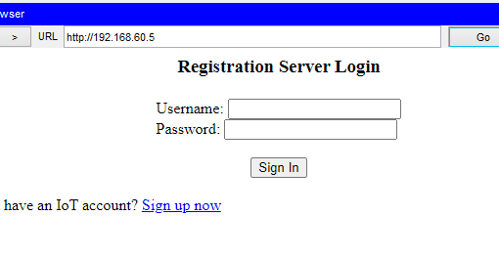Figure 44 Création du compte utilisateur

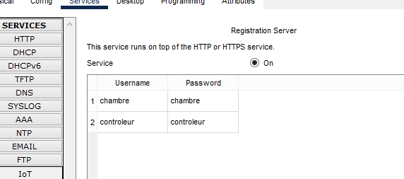

Figure 45 Vérification de la création du compte utilisateur

## **CONCLUSION**

Dans cette partie dédiée au déploiement et à la configuration de notre solution, nous avons tout d'abord représenté les équipements qui constituent notre système et ensuite, nous les avons interconnecté ; puis configuré l'ensemble pour avoir une communication des différents équipements.

# CHAPITRE 5 : RESULTATS ET COMMENTAIRES

## **INTRODUCTION**

La dernière partie dans ce projet, consiste à explorer les différents résultats et faire des commentaires en évaluant le bon fonctionnement de la solution.



#### Résultats de la camera, porte ….

Les images ci-dessous nous donnent le visuel de la camera et de la porte lorsqu’elle ne marche ou non

Nous pouvons constater que nous n’avons aucune image (écran noir)

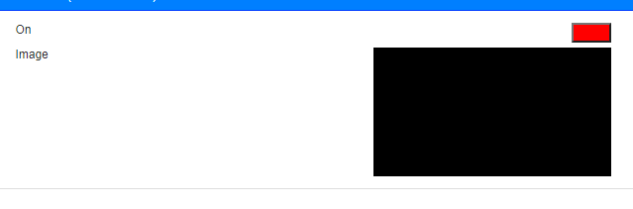

Figure 46 Visuel des caméras hors tension

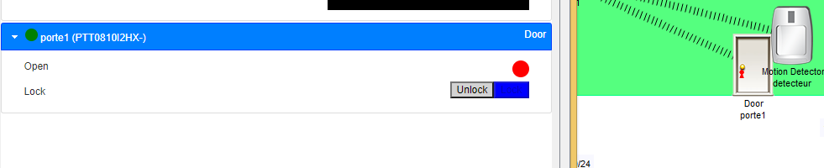 Figure 47 porte fermée

Figure 39 Visuel des caméras sous tension

Nous pouvons observer que la porte est fermée

#### Résultats de test de communication du système

Nous présenterons ici les résultats des différents tests de communications entre des équipements du système (Smartphone-serveurs, Cameras-serveurs, serveurs-smartphone)

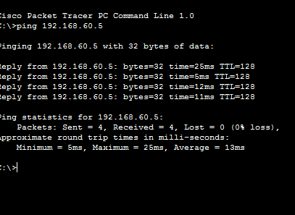

Figure 48 Résultat du test de communication Smartphone-serveurs

#### Quelques images finales de la salle de control

Nous pouvons voir sur chacune des images ci-dessus les équipements d’enregistrement, visualisation et supports. On peut également voir la configuration des derniers éléments par nous

Figure 49 Equipements en salle de contrôle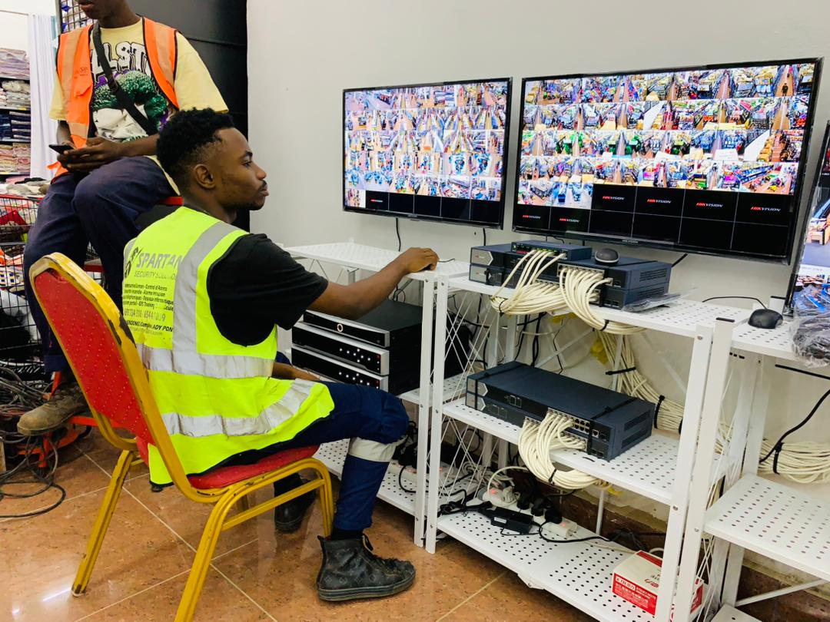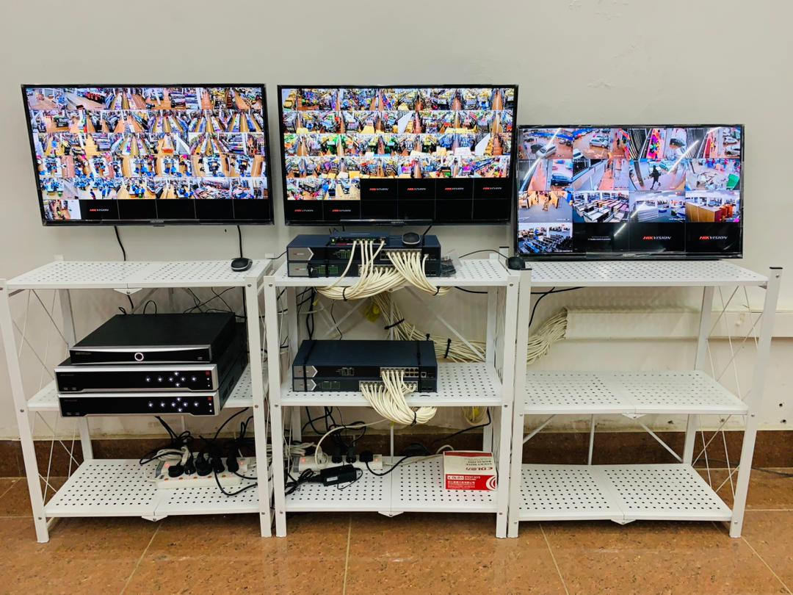

Figure 50 Dernières configurations

#### Quelques perspectives

Les résultats des tests de notre système étant satisfaisant, cela traduit une importance de la solution mis en place bien qu’il ne soit parfait. Cependant, des améliorations sont possibles pour augmenter la performance de cette solution à savoir :

* Un système d'alarme intrusion pour accentuer le niveau de la sécurité.
* Un système d'alarme incendie capable d'alerter par sms téléphonique lors de détection d'incidents.

## **CONCLUSION**

Au cours de ce chapitre, nous nous sommes familiarisés avec Cisco, puis l'expérimenter en créant des visualisations et des tests mettant ainsi en évidence les fonctionnalités du système, ces tests nous ont permis de miniaturiser notre système et d'avoir une vue globale et plus détaillée des informations sur le trafic dans notre système.

# CONCLUSION GÉNÉRALE

L'objectif principal de ce travail effectué au sein de Home Solutions Sarl était de mettre en place un système de vidéosurveillance IP avec d’autres systèmes de sécurité. Dans ce projet nous avons mis en place un système de vidéosurveillance IP combiné avec des alarmes et détecteurs permettant la visualisation en temps réel, la dissuasion, le stockage pour une visualisation avenir. Ceci nous a permis d’optimiser la sécurité du site grâce à la vidéosurveillance tout en respectant la réglementation en vigueur. À la fin de notre projet, nous avons pu atteindre nos objectifs c'est-à-dire mettre en place d’un système de vidéosurveillance IP combiné avec des alarmes et détecteurs permettant de surveiller le site en temps réel, et répond également aux normes. Ce stage, nous a été d'une grande importance et il a servi d'une arcade qui nous a initiés au monde professionnel. D'autant plus qu'il était une opportunité pour mettre en œuvre nos connaissances techniques apprises au cours de nos études. Il nous a appris sur le plan technique d'être mieux en mesure de faire des installations et de recommander des mesures de sécurité aux autres. Nous espérons que ce projet soit le début d'une insertion professionnelle et un guide pour tous ceux qui sont intéressés par le monde de la vidéosurveillance.

# 

# ANNEXES

# BIBLIOGRAPHIE

**Livres**

* **Bases de la vidéosurveillance IP** ; openclassroom
* **Documentation sur les équipements Hikvision**, www.devopssec.com

**Cours**

* Openclassroom « **Généralités sur le vidéosurveillance, alarme et détecteur** »
* Openclassroom « **initiation à la vidéosurveillance** »
* Openclassroom « **Surveillance IP** »

# WEBOGRAPHIE

* [https://openclassrooms.com/fr/courses/4462426-maitrisez-les-bases-de-la-videosurveillance/4686486-visualisez -05/08/2023](https://openclassrooms.com/fr/courses/4462426-maitrisez-les-bases-de-la-videosurveillance/4686486-visualisez%20-05/08/2023)
* <https://www.syloe.com/Surveiller-les-espaces-avec-cameras-Dahua/> -07/08/2023
* <https://www.Hikvision.co/fr/-NVR - 08/08/2023>
* <https://logz.io/learn/complete-guide-cctv-/>**-**10/08/2023
* <https://www.howtoforge.com/tutorial/how-to-install-IP-cmeras/> - 10/08/2023

# TABLE DE MATIÈRES

DÉDICACE I

REMERCIEMENTS II

SOMMAIRE III

LISTE DES FIGURES IV

LISTE DES TABLEAUX VI

ABRÉVIATIONS VII

RÉSUMÉ VIII

ABSTRACT IX

INTRODUCTION GÉNÉRALE 1

PARTIE 1 : PHASE D’INSERTION 2

I. ACCUEIL EN ENTREPRISE 3

II. PRÉSENTATION DE LA STRUCTURE D’ACCUEIL 4

**1.** **Historique** 4

**2.** **Situation géographique** 5

**3.** **Valeurs et fiche d’identification** 5

3.1. Valeurs 5

3.2. Fiche d’identification 6

**4.** **Organigramme** 7

**5.** **Fonctionnement** 8

**6.** **Services** 8

PARTIE 2 : PHASE TECHNIQUE 13

CHAPITRE 1 : ANALYSE DU PROJET 14

**1.1.** **PRÉSENTATION DU PROJET** 15

**1.2.** **ÉTUDE ET CRITIQUE DE L’EXISTANT** 15

1.2.1. ÉTUDE DE L’EXISTANT 15

1.2.2. LIMITE DE L'EXISTANT 16

**1.3.** **PROBLÉMATIQUE** 17

CHAPITRE 2 : CAHIER DE CHARGES 18

**INTRODUCTION** 18

**2.1.** **CONTEXTE** 18

**2.2.** **OBJECTIFS** 19

2.2.1. Objectif global 19

2.2.2. Objectifs spécifiques 19

**2.3.** **EXPRESSION DES BESOINS DE L’UTILISATEUR** 20

2.3.1. Besoins fonctionnels 20

2.3.2. Besoins non fonctionnels 20

**2.4.** **LES ACTEURS DU PROJET** 21

**2.5.** **CONTRAINTES DU PROJET** 21

**2.6.** **PLANIFICATION** 21

**2.7.** **ÉVALUATION FINANCIÈRE** 22

2.7.1. Estimation des ressources humaines 22

2.7.2. Estimation des ressources matérielles 23

2.7.3. Estimation des ressources logicielles 24

2.7.4. Estimation du coût total du projet 24

**2.8.** **LES LIVRABLES** 24

CHAPITRE 3 : ÉTAT DE L’ART 25

**INTRODUCTION** 25

**3.1.** **GENERALITES SUR LES SYSTEMES DE VIDEO SURVEILLANCE** 25

3.1.1. Définition 25

3.1.2. Historique 25

3.1.3. Objectifs 26

**3.2.** **LES PRINCIPAUX ELEMENTS D’UN SYSTEME DE VIDEOSURVEILLANCE** 26

3.2.1. Les cameras 27

3.2.2. Logiciels embarqués 31

3.2.3. Les enregistreurs 32

3.2.4. Les câbles 34

**3.3.** **TYPES DE SYSTEMES DE VIDEO-SURVEILLANCE** 35

3.3.1. La vidéosurveillance sans fils (Wifi) 35

3.3.2. La vidéosurveillance filaire 36

**3.4.** **PRESENTATION DE LA SOLUTION** 39

3.4.1. Étude comparative des solutions 48

3.4.2. Critères de choix des solutions 48

3.4.3. Choix de la solution et justification 49

3.4.4. Architecture de la solution 49

**CONCLUSION** 50

CHAPITRE 4 : IMPLÉMENTATION DE LA SOLUTION 51

**INTRODUCTION** 51

**4.1.** **ENVIRONNEMENT DE TRAVAIL** 51

4.1.1. Environnement matériel 51

4.1.2. Environnement logiciel 52

**CONCLUSION** 56

CHAPITRE 5 : RESULTATS ET COMMENTAIRES 57

**INTRODUCTION** 57

**CONCLUSION** 60

CONCLUSION GÉNÉRALE 61

ANNEXES A

BIBLIOGRAPHIE B

WEBOGRAPHIE C

TABLE DE MATIÈRES D